Учреждение образования
«Белорусский государственный технологический университет»

Лабораторная работа №9
Управление вводом/выводом

Выполнила:
Студентка 3 курса 8 группы ИТ
Борисова Виктория Васильевна

2025
- Введение
Цель работы: Получение практических навыков в работе с подсистемой ввода/вывода в OC Windows и Linux.
Задачи исследования:
Изучить основные подходы к организации ввода/вывода в ОС и различия между Windows и Linux (handle vs file descriptor, способы открытия/чтения/записи, позиционирование в файле, буферизация).
Освоить системные функции для работы с файлами:
- в Windows: использование CreateFile, ReadFile, WriteFile, GetFileSizeEx, SetFilePointerEx, GetFileTime, CloseHandle и других функций WinAPI для получения информации о файле, чтения/записи данных и корректного управления ресурсами;
- в Linux: использование open, read, write, close и других функций POSIX для выполнения аналогичных операций.
Реализовать прикладные сценарии работы с текстовыми данными:
- чтение и вывод файла;
- добавление/удаление строк по заданной позиции;
- вывод одной строки или всего содержимого файла;
- корректная обработка неверного ввода и ошибок системных вызовов.
Изучить механизмы отслеживания событий в файловой системе:
- в Windows: мониторинг изменений каталога на основе ReadDirectoryChangesW;
- в Linux: мониторинг на основе inotify API с поддержкой всех доступных событий POSIX.
Освоить практику анализа системных ресурсов процесса, связанных с вводом/выводом (например, открытые handle/дескрипторы), с использованием инструментов мониторинга.
Используемые инструменты:
Среды разработки и компиляторы: Visual Studio (Windows), GCC/G++ (Linux).
Системные функции и API:
- Windows: CreateFile, ReadFile, WriteFile, GetFileSizeEx, SetFilePointerEx, GetFileTime, CloseHandle, ReadDirectoryChangesW;
- Linux: open, read, write, close, inotify (inotify_init, inotify_add_watch, read и др.).
Инструменты анализа и мониторинга:
- Process Explorer (Windows) для просмотра состояния процесса и открытых дескрипторов файлов до открытия, во время работы и после закрытия;
- утилиты Linux для анализа открытых файлов и событий файловой системы (например, /proc).

2 Постановка задачи для Windows
2.1 Приложение Lab-09a
В данном приложении требовалось разработать консольное приложение Lab-09a в котором создайте две функции PrintInfo(LPSTR FileName) и PrintText(LPSTR FileName).
Функция PrintInfo должна выводить следующую информацию о файле:
- Имя файла;
- Размер файла (в Б, КиБ, МиБ);
- Тип файла (не путать с расширением файла);
- Время создания;
- Время последнего доступа;
- Время последнего изменения;
- Бинарный ли файл и если да, то какого типа.
Функция PrintText должна выводить содержимое указанного файла на консоль. Если указанный файл не является текстовым, то функция выводит сообщение об этом и завершает своё выполнение.
Путь к файлу должен передаваться через аргументы командной строки.
Предусмотреть обработку ошибок и неверных аргументов, передаваемых в функции, а также корректное освобождение используемых ресурсов.
На рисунке 2.1 показан пример обработки ошибки при запуске приложения Lab-09a без обязательного параметра (пути к файлу). В этом случае программа выводит подсказку по правильному формату запуска:
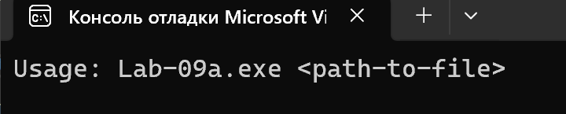
Рисунок 2.1 – обработка неверных аргументов командной строки
На рисунке 2.2 показан корректный запуск консольного приложения Lab-09a.exe с передачей пути к файлу через аргументы командной строки: Lab-09a.exe C:\Users\User-0e573965\OS\Lab-09a.txt. После старта программа последовательно вызывает две требуемые функции – PrintInfo и PrintText. Сначала в блоке PrintInfo выводится информация о файле: отображается имя файла Lab-09a.txt и полный путь к нему, затем показывается размер файла в байтах и его пересчёт в КиБ и МиБ. Далее выводится тип файла, полученный от Shell Windows, который указывается как «Текстовый документ» и тем самым демонстрирует, что определяется именно тип в понимании системы, а не расширение. После этого отображаются временные метки: время создания файла, время последнего доступа и время последнего изменения. Затем программа определяет, является ли файл бинарным, и в данном примере указывает, что файл не бинарный, а текстовый, дополнительно выводя определённую кодировку UTF-8. После завершения вывода сведений вызывается PrintText, и так как файл распознан как текстовый, его содержимое выводится в консоль.
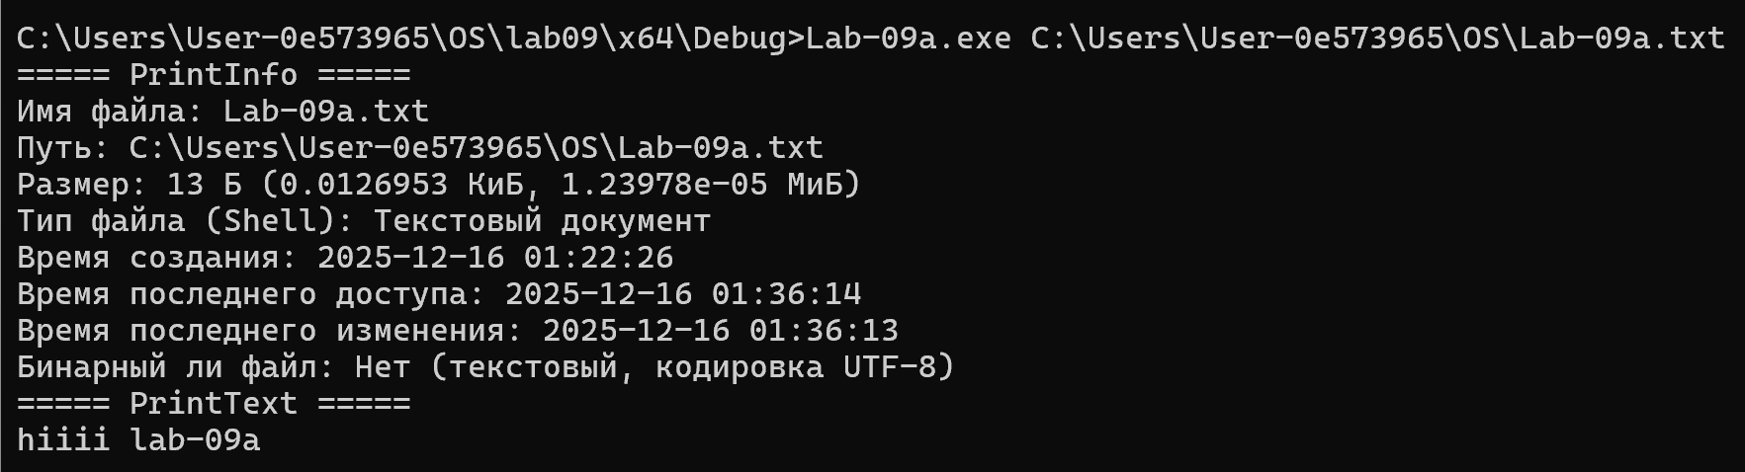
Рисунок 2.2 – пример корректной работы приложения Lab-09a с текстовым файлом
Тип файла – это характеристика файла, показывающая, в каком формате записаны его данные и как операционная система/программы должны его обрабатывать (например, как текст, изображение, архив, документ, исполняемый файл).
Расширение – это только часть имени после точки.
Текстовый файл хранит данные в виде последовательности символов в определённой кодировке (например, UTF-8, UTF-16, ANSI), поэтому его содержимое можно корректно вывести и прочитать как текст.
Бинарный файл хранит данные в виде байтов по структуре конкретного формата (архив, изображение, исполняемый файл, PDF и т.д.), и попытка прочитать его как обычный текст обычно даёт “мусор” или непечатаемые символы.
На рисунке 2.3 показан запуск консольного приложения Lab-09a.exe с передачей пути к файлу изображения через аргументы командной строки: Lab-09a.exe C:\Users\User-0e573965\OS\Lab-09a.jpg. После запуска сначала выполняется функция PrintInfo, которая выводит имя файла Lab-09a.jpg, полный путь к нему и размер файла в байтах с пересчётом в КиБ и МиБ.
Далее выводится строка «Тип файла (Shell): Файл "JPG"» — это тип в понимании Windows (Shell-тип), который берётся из системных ассоциаций и показывает, как ОС классифицирует данный формат. Он не является расширением, хотя может выглядеть похоже: это именно “человекочитаемое” название типа, которое Windows хранит в реестре (для некоторых форматов оно звучит как «Изображение JPEG», а в данной системе – «Файл "JPG"»). После этого выводятся временные метки файла: время создания, последнего доступа и последнего изменения.
Затем приложение определяет, является ли файл текстовым или бинарным. В данном случае указано «Бинарный ли файл: Да», потому что JPEG — это формат, в котором данные хранятся не как последовательность символов текста, а как структурированные байты изображения. Дополнительно программа распознаёт формат по сигнатуре (magic bytes) и выводит «Тип бинарного файла: JPEG изображение», то есть определяет конкретный бинарный тип.
После этого вызывается функция PrintText. Поскольку файл распознан как бинарный JPEG, функция корректно не пытается печатать его содержимое как текст и выводит сообщение «Файл не является текстовым (бинарный: JPEG изображение)».
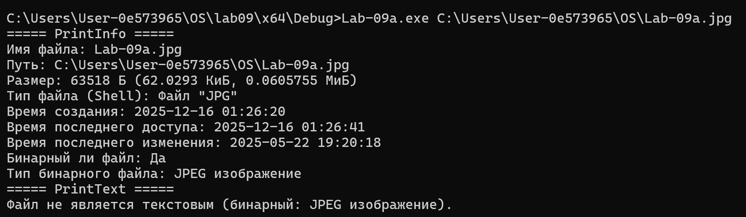
Рисунок 2.3 – Пример работы Lab-09a с JPEG-файлом: определение бинарного типа и отказ вывода текста
Таким образом, пример демонстрирует, что приложение правильно отличает текстовые файлы от бинарных, выводит системный тип файла, определяет реальный бинарный формат по содержимому.
2.2 Приложение Lab-09b:
В данном приложении требовалось разработать консольную программу Lab-09b для работы с текстовым файлом, содержащим список студентов. Работа с файлом должна осуществляться через набор функций OpenFile, AddRow, RemRow, PrintRow, PrintRows и CloseFile, при этом дескриптор открытого файла (HANDLE) и все необходимые буферы для хранения и обработки данных должны располагаться на глобальном уровне. Управление функциями должно выполняться пользователем через консольное меню, а все входные данные (путь к файлу, строка студента, позиция pos) вводиться с клавиатуры с обязательной обработкой ошибок ввода.
Функция OpenFile должна открывать существующий файл, сохранять его дескриптор в глобальную переменную и выделять динамическую память под необходимые буферы; если файл не существует – возвращать ошибку. Функция AddRow должна добавлять новую строку в файл в зависимости от параметра pos: при pos > 0 – вставлять в указанную позицию (нумерация строк начинается с 1 и позиция не может превышать текущее количество строк + 1), при pos = 0 — добавлять строку в начало файла, при pos = -1 – добавлять строку в конец файла; во всех остальных случаях, а также при некорректном дескрипторе или row = NULL, должна возвращаться ошибка. Функция RemRow должна удалять строку по тем же правилам позиционирования (pos > 0 – по номеру, pos = 0 – первая строка, pos = -1 – последняя строка) и возвращать ошибку при неверной позиции или при отсутствии корректного дескриптора. Функции PrintRow и PrintRows должны выводить одну строку или всё содержимое файла соответственно, причём при неправильной позиции или если файл не открыт, также должна возвращаться ошибка. Функция CloseFile должна закрывать файл, переводить дескриптор в недействительное состояние и освобождать все ранее выделенные ресурсы.
Дополнительно в ходе выполнения работы требовалось просмотреть сведения об открытом файле в Process Explorer: до открытия файла, после открытия и после закрытия, чтобы убедиться в корректном создании и освобождении файлового дескриптора.
На рисунке 2.4 показан стартовый интерфейс консольного приложения Lab-09b, реализованный в виде текстового меню. Меню выводит список доступных операций для работы с текстовым файлом со списком студентов и обеспечивает вызов требуемых по заданию функций.
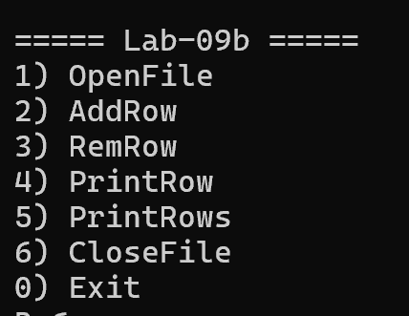
Рисунок 2.4 – Меню управления функциями приложения Lab-09b
На рисунке 2.5 показан пример работы пункта меню OpenFile при вводе некорректного пути. Выбираемы команду 1 (открытие файла), после чего приложение запрашивает путь и получает строку C:\Users\User-0e573965\OS\guuu.txt. Так как указанный файл не существует, функция OpenFile не может открыть его и возвращает ошибку, поэтому в консоли выводится сообщение OpenFile failed.
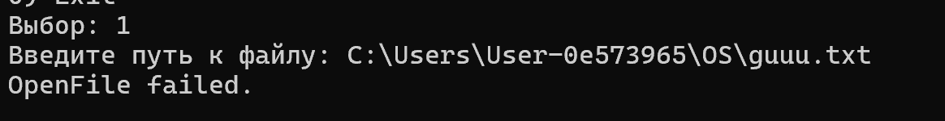
Рисунок 2.5 – Обработка ошибки при открытии несуществующего файла
На рисунке 2.6 показан корректный сценарий выполнения команды 1 (OpenFile). Выбираем пункт меню открытия файла и вводит путь C:\Users\User-0e573965\OS\Lab-09a.txt. Поскольку файл существует и доступен, функция OpenFile успешно открывает его и сохраняет дескриптор в глобальной переменной, после чего приложение выводит сообщение «Файл открыт».
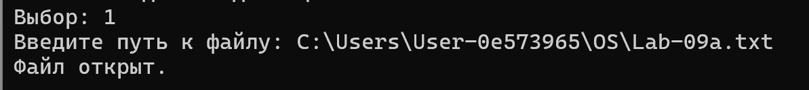
Рисунок 2.6 – Успешное открытие файла в Lab-09b
На рисунке 2.7 показан пример работы приложения Lab-09b после открытия файла со списком студентов. В главном меню выбираем пункт 5 (PrintRows), после чего программа выводит содержимое всего файла на консоль. Каждая строка списка студентов отображается с нумерацией, начиная с 1, что соответствует “человеческому” порядку строк в файле. В результате на экране отображаются записи студентов.
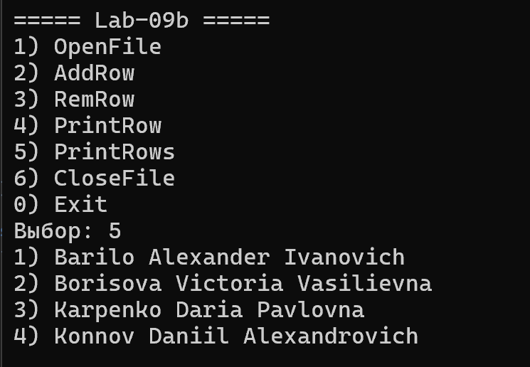
Рисунок 2.7 – Вывод содержимого файла (PrintRows) в Lab-09b
На рисунке 2.8 показан пример выполнения операции добавления записи студента в файл через пункт меню 2 (AddRow). Выбираем команду добавления, после чего программа запрашивает параметр pos и вводится значение 3, что означает вставку строки в позицию с номером 3 (нумерация строк ведётся с 1). Затем пользователь вводит строку с данными студента Matsuk Polina Aleksandrovna. После успешной обработки программа выводит сообщение «Строка добавлена».
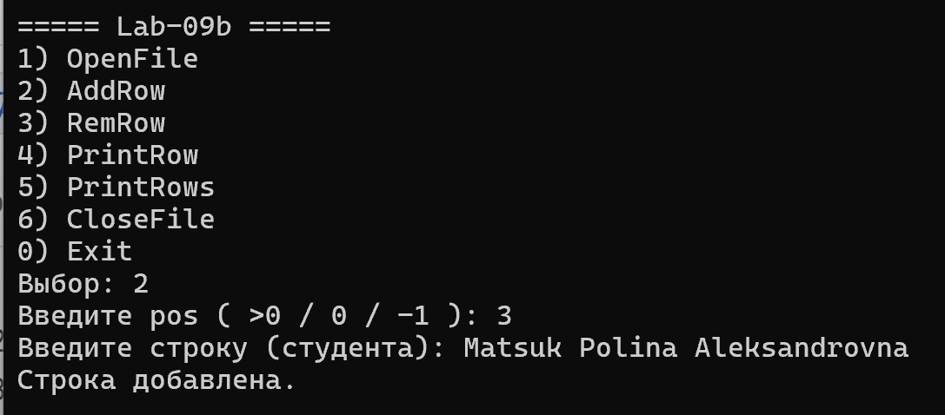
Рисунок 2.8 – Добавление строки в файл на заданную позицию (AddRow, pos > 0)
На рисунке 2.9 показана проверка того, что добавленная строка действительно была записана в файл в указанную позицию. После выполнения операции AddRow мы снова выбирает пункт 5 (PrintRows), чтобы вывести содержимое файла целиком. В результате в списке студентов видно, что строка Matsuk Polina Aleksandrovna появилась на 3-й позиции, то есть ровно в том месте, которое было задано параметром pos = 3. Остальные строки при этом сместились вниз, что подтверждает корректную вставку, а не перезапись или добавление в конец файла.
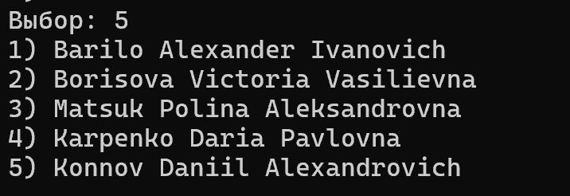
Рисунок 2.9 – Проверка результата вставки строки (PrintRows после AddRow)
На рисунке 2.10 показан пример обработки ошибки при выполнении операции AddRow. Выбираем пункт меню 2 (AddRow), вводит значение pos = 10 и строку студента Staheiko Anton Alekseevich. Так как в файле на текущий момент меньше строк, вставка на позицию, превышающую количество строк + 1, запрещена условием задания. Поэтому функция AddRow отклоняет операцию и возвращает ошибку, что отображается сообщением AddRow failed. App error code: 3. Код ошибки 3 соответствует ситуации неверной позиции вставки (APP_ERR_BAD_POS), то есть строка не была добавлена и содержимое файла осталось без изменений.
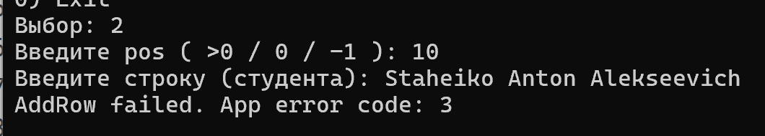
Рисунок 2.10 – Ошибка добавления строки при неверной позиции (AddRow, некорректный pos)
На рисунке 2.11 показан пример выполнения функции AddRow при значении pos = 0. Выбираем пункт меню 2 (AddRow), вводим позицию 0, что по условию означает вставку строки в начало файла, затем вводим данные студента Staheiko Anton Alekseevich. После успешного выполнения операции программа выводит сообщение «Строка добавлена».
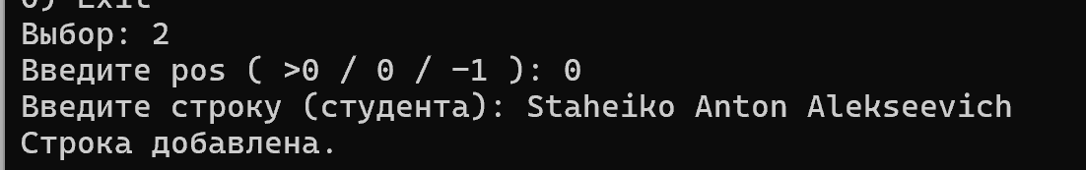
Рисунок 2.11 – Добавление строки в начало файла (AddRow, pos = 0)
На рисунке 2.12 показана проверка результата после добавления строки с параметром pos = 0. Выполняем команду 5 (PrintRows) и выводим содержимое файла полностью. В списке видно, что запись Staheiko Anton Alekseevich появилась на первой строке, а все остальные строки сдвинулись вниз. Это подтверждает, что функция AddRow корректно выполнила вставку в начало файла, как требуется по условию задания.
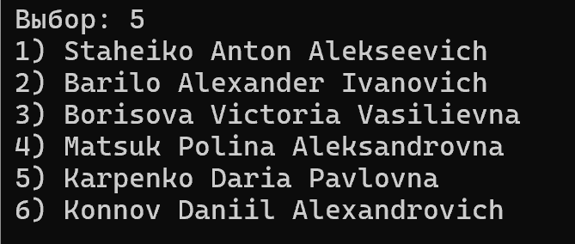
Рисунок 2.12 – Проверка вставки строки в начало файла (PrintRows после AddRow, pos = 0)
На рисунке 2.13 показан пример выполнения операции AddRow при значении pos = -1. Пользователь выбирает пункт меню 2 (AddRow) и вводит позицию -1, что по условию задания означает добавление строки в конец файла. Затем вводятся данные студента Shilina Elena Aleksandrovna, после чего программа сообщает «Строка добавлена».
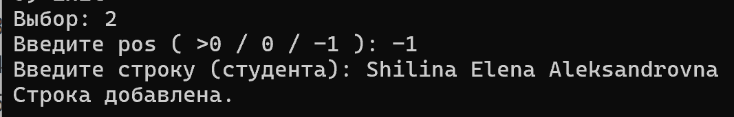
Рисунок 2.13 – Добавление строки в конец файла (AddRow, pos = -1)
На рисунке 2.14 показана проверка результата после добавления строки с параметром pos = -1. Пользователь выбирает команду 5 (PrintRows) для вывода всего файла и видит обновлённый список студентов. Запись Shilina Elena Aleksandrovna отображается последней, под номером 7, что подтверждает корректную работу AddRow: при значении pos = -1 строка действительно добавляется в конец файла, а остальные строки остаются на своих местах.
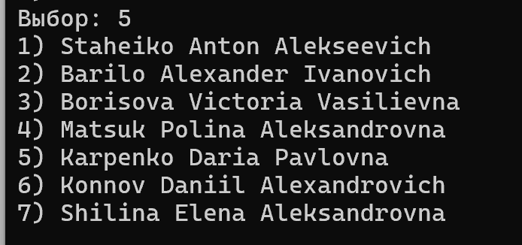
Рисунок 2.14 – Проверка вставки строки в конец файла (PrintRows после AddRow, pos = -1)
На рисунке 2.15 показан пример выполнения операции удаления строки через пункт меню 3 (RemRow). Пользователь выбирает команду удаления и вводит значение pos = 4, что означает удаление строки с номером 4 (нумерация строк ведётся с 1). После успешного выполнения функции программа выводит сообщение «Строка удалена», что подтверждает, что указанная строка была удалена из файла, а остальные строки списка будут сдвинуты вверх.
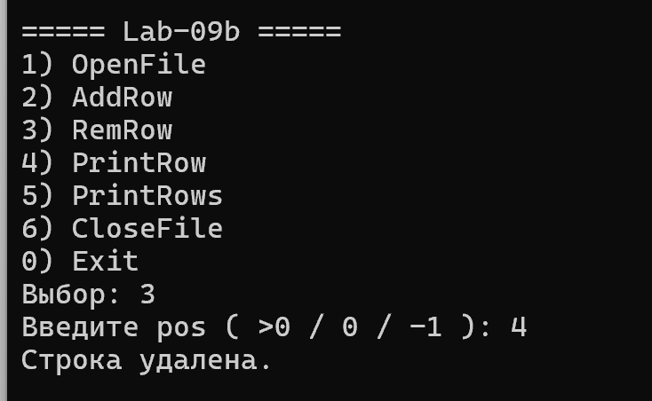
Рисунок 2.15 – Удаление строки из файла по заданной позиции (RemRow, pos > 0)
На рисунке 2.16 показана проверка того, что удаление строки прошло успешно. После выполнения команды RemRow пользователь выбирает пункт 5 (PrintRows) и выводит весь файл. В списке видно, что количество строк уменьшилось, а нумерация стала короче (теперь последняя строка имеет номер 6). Это означает, что строка, удалённая с позиции pos = 4, действительно исчезла из файла, а все строки, которые находились ниже, сместились вверх на одну позицию.
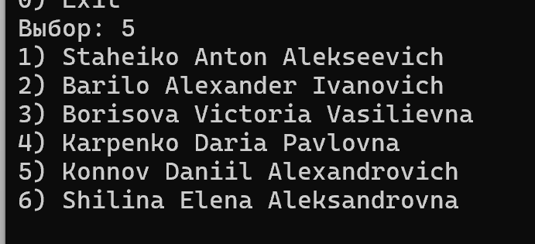
Рисунок 2.16 – Проверка результата удаления строки (PrintRows после RemRow)
На рисунке 2.17 показан пример выполнения функции RemRow при значении pos = 0. Пользователь выбирает пункт меню 3 (RemRow) и вводит позицию 0, что по условию задания означает удаление первой строки файла. После выполнения операции программа выводит сообщение «Строка удалена.».
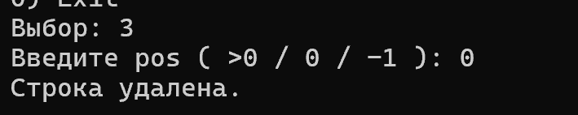
Рисунок 2.17 – Удаление первой строки файла (RemRow, pos = 0)
На рисунке 2.18 показана проверка результата после удаления строки с параметром pos = 0. Пользователь выбирает команду 5 (PrintRows) и выводит содержимое файла. В списке видно, что прежняя первая запись исчезла, а новая первая строка стала Barilo Alexander Ivanovich. Нумерация обновилась и общее количество строк уменьшилось (теперь последняя строка имеет номер 5). Это подтверждает, что RemRow корректно удаляет именно первую строку при pos = 0, а остальные строки смещаются вверх.
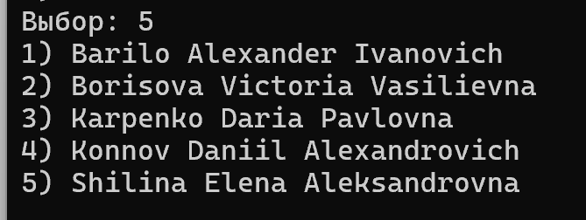
Рисунок 2.18 – Проверка удаления первой строки (PrintRows после RemRow, pos = 0)
На рисунке 2.19 показан пример выполнения функции RemRow при значении pos = -1. Пользователь выбирает пункт меню 3 (RemRow) и вводит позицию -1, что по условию задания означает удаление последней строки файла. После выполнения операции программа выводит сообщение «Строка удалена.».
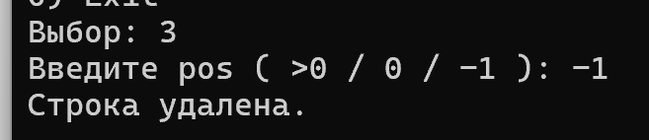
Рисунок 2.19 –Удаление последней строки файла (RemRow, pos = -1)
На рисунке 2.20 показана проверка результата после удаления строки с параметром pos = -1. Пользователь выбирает команду 5 (PrintRows) и выводит содержимое файла полностью. В списке видно, что последняя запись исчезла, а теперь выводится только 4 строки, то есть файл стал короче. Это подтверждает, что функция RemRow корректно удалила именно последнюю строку при pos = -1, а оставшиеся строки сохранили свой порядок.
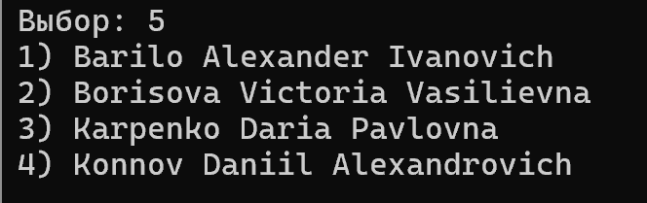
Рисунок 2.20 – Проверка удаления последней строки (PrintRows после RemRow, pos = -1)
На рисунке 2.21 показан пример обработки ошибки при попытке удалить строку с неверной позицией. Пользователь выбирает пункт меню 3 (RemRow) и вводит pos = 12. Так как в файле меньше строк, удалить строку с таким номером невозможно (позиция превышает текущее количество строк). Поэтому функция RemRow возвращает ошибку, и на экран выводится сообщение RemRow failed. App error code: 3. Код 3 соответствует ошибке неверной позиции (APP_ERR_BAD_POS), то есть удаление не выполнено и файл не изменился.
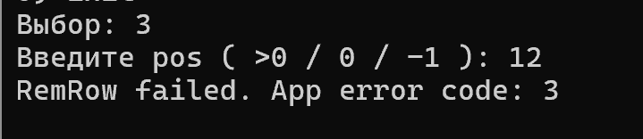
Рисунок 2.21 – Ошибка удаления строки при неверной позиции (RemRow, некорректный pos)
На рисунке 2.22 показан пример работы функции PrintRow через пункт меню 4. Пользователь выбирает команду вывода одной строки и вводит значение pos = 2, что означает вывод строки с номером 2 (нумерация начинается с 1). После этого приложение выводит соответствующую запись студента на экран в формате с номером строки: 2) Borisova Victoria Vasilievna.
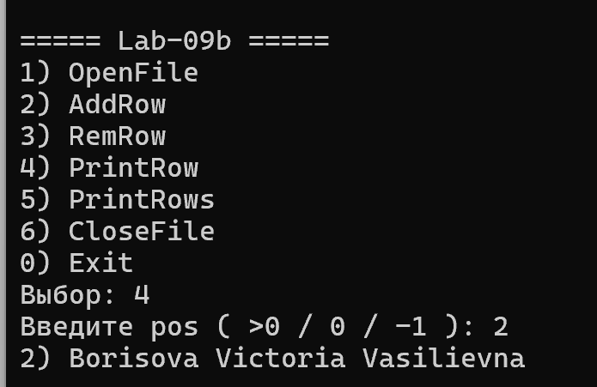
Рисунок 2.22 – Вывод выбранной строки по номеру (PrintRow, pos > 0)
На рисунке 1.23 показан пример работы функции PrintRow при значении pos = 0. Пользователь выбирает пункт меню 4 (PrintRow) и вводит позицию 0, что по условию задания означает вывод первой строки файла. После этого приложение выводит запись с номером 1.
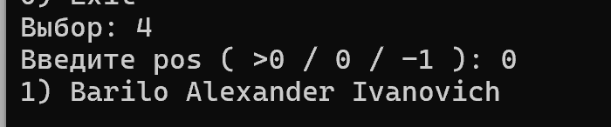
Рисунок 2.23 – Вывод первой строки файла (PrintRow, pos = 0)
На рисунке 2.24 показан пример работы функции PrintRow при значении pos = -1. Пользователь выбирает пункт меню 4 (PrintRow) и вводит позицию -1, что по условию задания означает вывод последней строки файла. После этого приложение выводит последнюю запись списка студентов с её номером: 4) Konnov Daniil Alexandrovich. Это подтверждает корректную обработку специального значения -1 и правильный вывод последней строки.
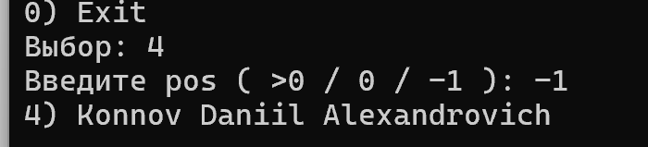
Рисунок 2.24 – Вывод последней строки файла (PrintRow, pos = -1)
На рисунке 2.25 показан пример обработки ошибки при выполнении функции PrintRow. Пользователь выбирает пункт меню 4 (PrintRow) и вводит pos = 12. Так как в файле меньше строк, вывести строку с таким номером невозможно (позиция превышает текущее количество строк). Поэтому функция PrintRow возвращает ошибку и выводится сообщение PrintRow failed. App error code: 3. Код 3 соответствует ошибке неверной позиции (APP_ERR_BAD_POS), то есть строка не была выведена, так как запрошенная позиция отсутствует в файле.
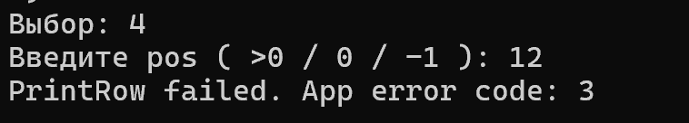
Рисунок 2.25 – Ошибка вывода строки при неверной позиции (PrintRow, некорректный pos)
На рисунке 2.26 показан результат работы функции PrintRows через пункт меню 5. После выбора команды программа выводит на консоль текущее содержимое файла со списком студентов. Строки отображаются построчно с “человеческой” нумерацией, начиная с 1, что позволяет наглядно видеть актуальный порядок записей после выполненных операций добавления и удаления.
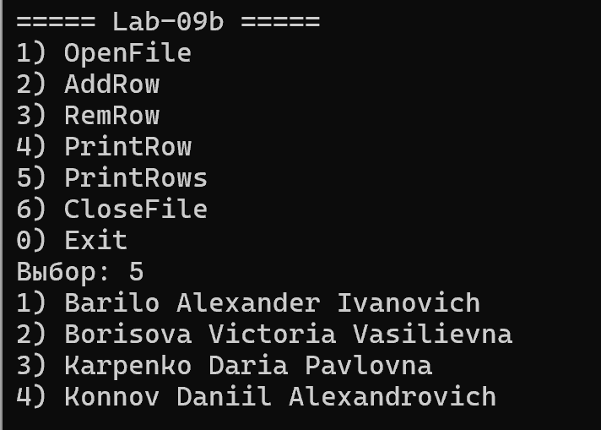
Рисунок 2.26 – Вывод всего содержимого файла (PrintRows)
На рисунке 2.27 показан завершающий этап работы приложения Lab-09b — выполнение команды 6 (CloseFile). Пользователь выбирает пункт закрытия файла, после чего программа выводит сообщение «Файл закрыт.». Это означает, что функция CloseFile успешно закрыла дескриптор файла (перевела его в недействительное состояние) и освободила все динамически выделенные глобальные ресурсы, которые использовались для работы с содержимым файла (буферы и вспомогательные структуры). После этого операции чтения/изменения файла больше не должны выполняться, пока файл не будет открыт снова через OpenFile.
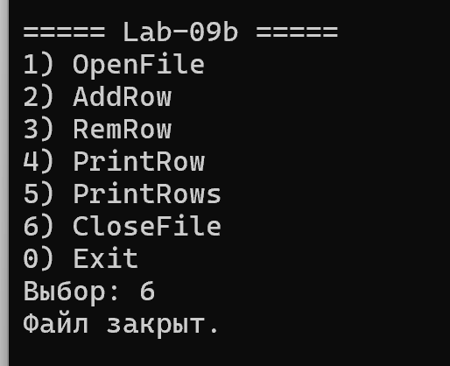
Рисунок 2.27 – Закрытие файла и освобождение ресурсов (CloseFile) в Lab-09b
На рисунке 2.28 показана проверка корректности работы приложения после выполнения CloseFile. Пользователь выбирает пункт 2 (AddRow), то есть пытается добавить строку, однако файл уже закрыт и глобальный дескриптор находится в недействительном состоянии. Поэтому приложение не вызывает операцию записи и выводит предупреждение «Сначала откройте файл (OpenFile).
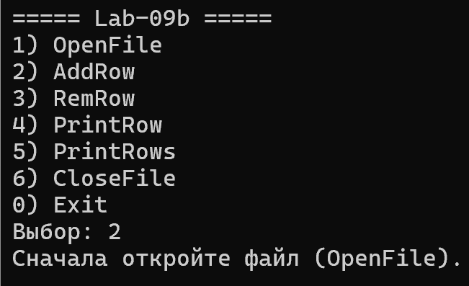
Рисунок 2.28 – Попытка изменения файла после закрытия (защита от работы с неоткрытым файлом)
На рисунке 2.29 показан выход из программы через пункт меню 0 (Exit). Пользователь вводит 0, после чего приложение корректно завершает работу без ошибок, что подтверждается сообщением консоли Visual Studio о завершении процесса с кодом 0 (0x0). Такой код означает успешное завершение программы; после этого выводится стандартная строка «Нажмите любую клавишу, чтобы закрыть это окно».
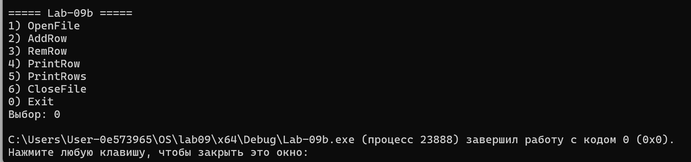
Рисунок 2.29 – Завершение работы приложения Lab-09b (Exit, код возврата 0)
На рисунке 2.30 в Process Explorer → Handles видно, что процесс Lab-09b держит открытым файл самого приложения: строка типа File с путём C:\Users\User-0e573965\OS\lab09\Lab-09b – это исполняемый файл программы (EXE), он открыт системой всегда, пока программа запущена. Файла со списком студентов (.txt) здесь нет, значит пользовательский файл ещё не был открыт через OpenFile.
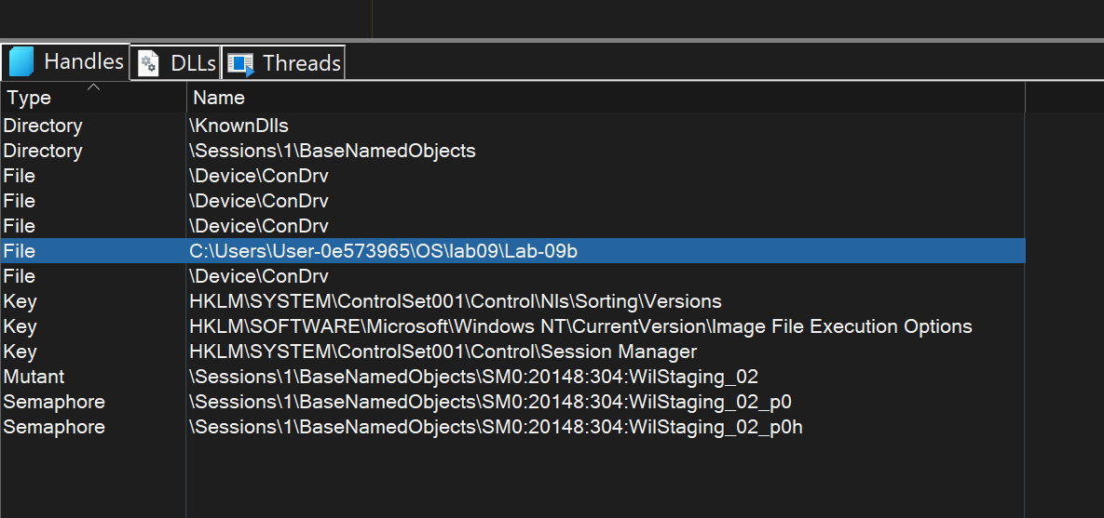
Рисунок 2.30 – Process Explorer: открытые дескрипторы до открытия текстового файла
На рисунке 2.31 показано состояние после выполнения OpenFile. В списке дескрипторов процесса Lab-09b.exe теперь присутствует строка типа File с путём C:\Users\User-0e573965\OS\Lab-09b.txt — это и есть открытый приложением текстовый файл со списком. Его появление означает, что CreateFileA успешно открыл файл и дескриптор был сохранён в глобальной переменной, поэтому Process Explorer отображает его как активный handle. Одновременно в списке остаётся файл самого приложения ...\Lab-09b (он открыт всегда пока процесс работает).
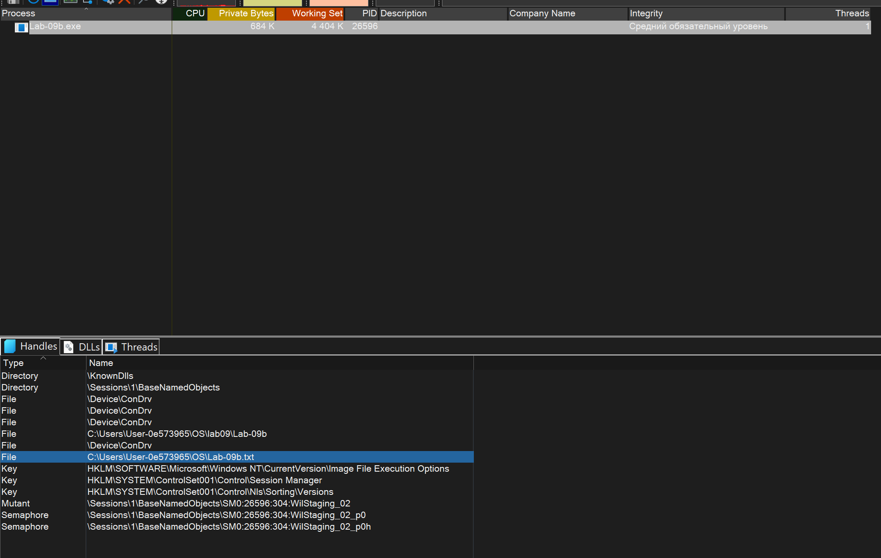
Рисунок 2.31 – Process Explorer: открытые дескрипторы после OpenFile
На рисунке 2.32 показано состояние процесса после выполнения CloseFile. В списке дескрипторов нет строки типа File с путём к C:\Users\...\Lab-09b.txt, то есть пользовательский текстовый файл был успешно закрыт и его дескриптор освобождён. При этом в списке остаётся строка C:\Users\...\Lab-09b — это файл самого приложения (EXE), он отображается всегда, пока процесс запущен, и не относится к открытому файлу со студентами.
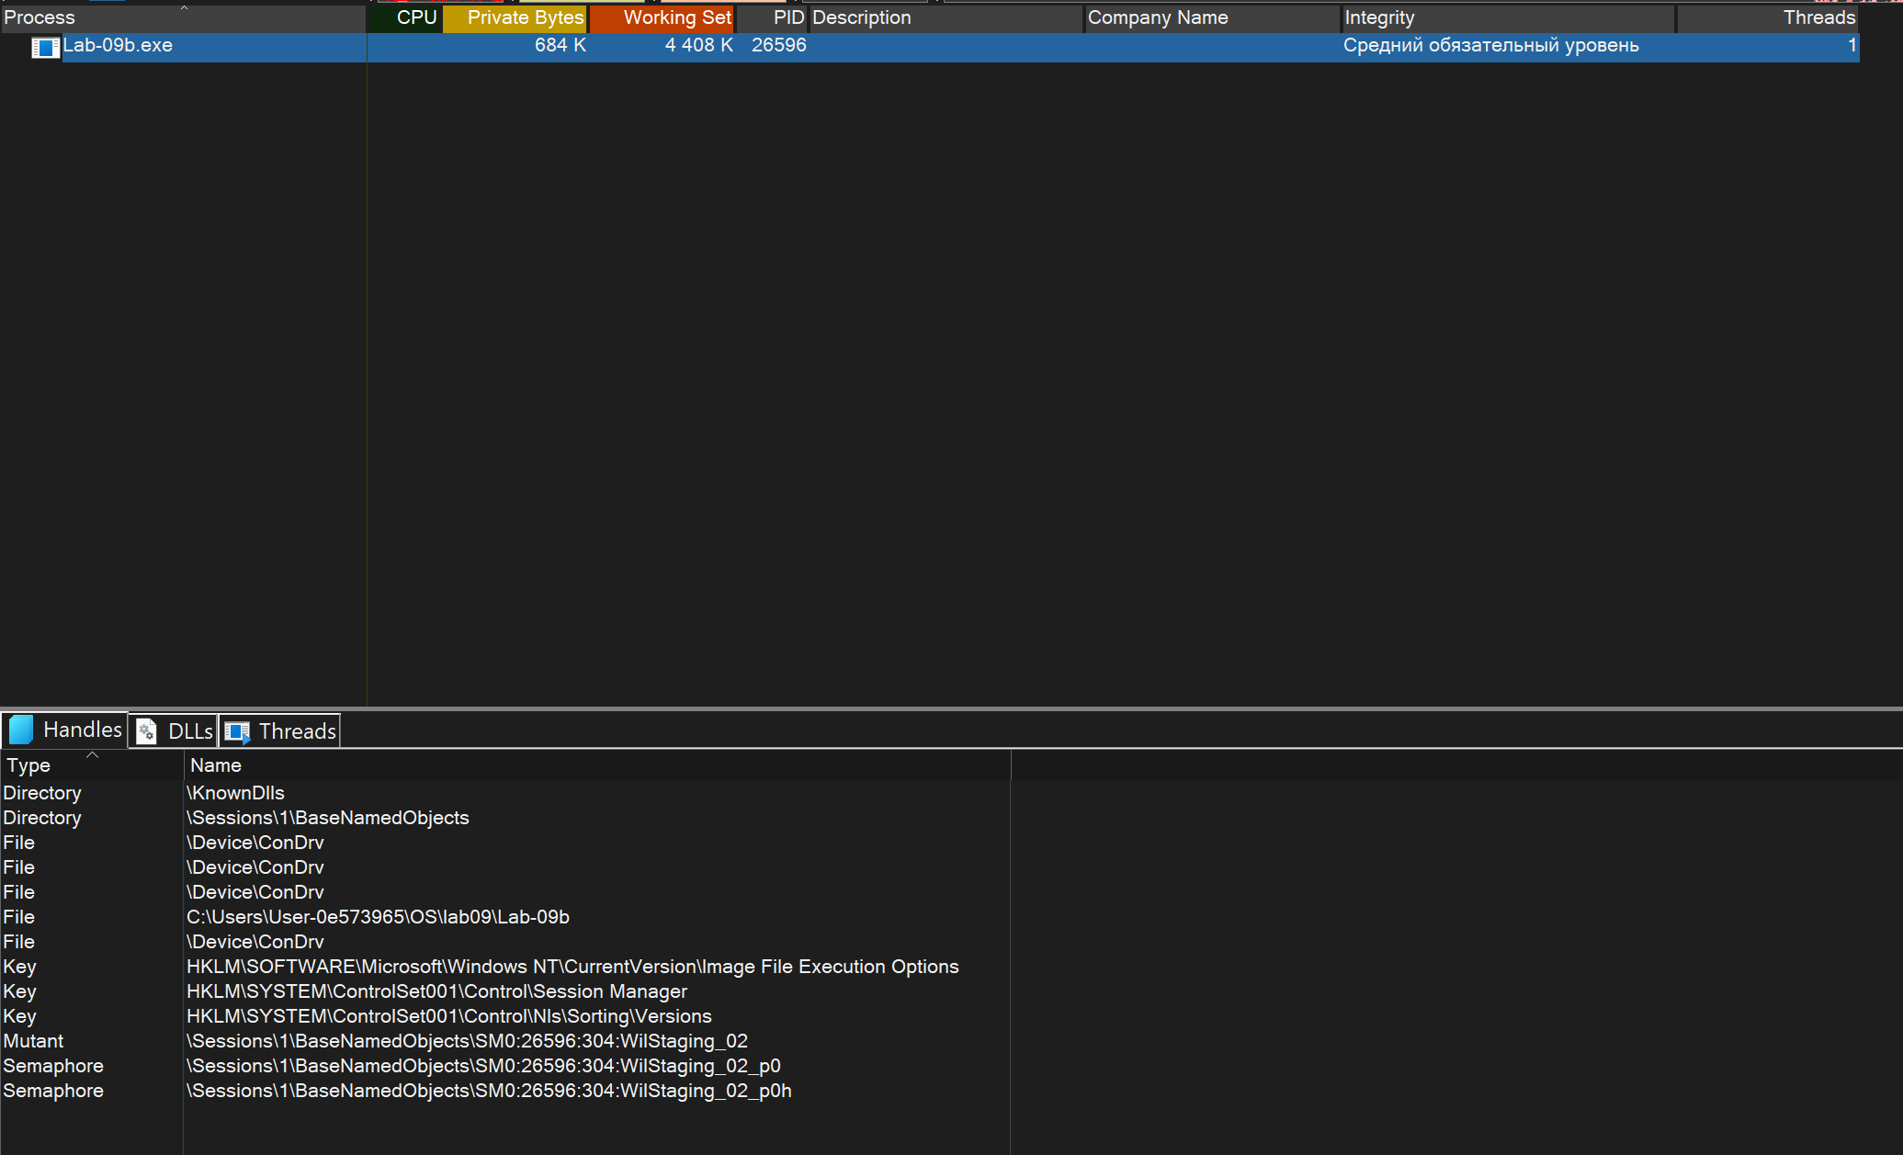
Рисунок 2.32 – Process Explorer: дескрипторы после CloseFile
В ходе выполнения Lab-09b было разработано консольное приложение для работы с текстовым файлом со списком студентов. Реализованы функции открытия и закрытия файла, добавления, удаления и вывода строк (как одной, так и всего файла) с обработкой позиций pos > 0, pos = 0, pos = -1 и выдачей ошибок при некорректных параметрах или отсутствии открытого дескриптора.
2.3 Приложение Lab-09c
В данном задании требовалось разработать консольое приложение Lab-09с на основе функции ReadDirectoryChangesW в котором:
- производится вывод содержимого каталога (и файлов, дочерних каталогов – только первого уровня), но если заданного каталога не существует программа возвращает ошибку и завершает свою работу;
- после этого запускается бесконечный цикл, в котором происходит отслеживание изменений в заданном каталоге. При получении сигнала о каком-либо событии в каталоге, приложение должно вывести тип этого события.
События должны включать в себя все возможные поддержка которых входит в WinAPI.
Каталог задаётся через аргументы командной строки.
На рисунке 2.33 показан запуск консольного приложения Lab-09c с ошибочным (несуществующим) путём к каталогу, переданным через аргументы командной строки. При попытке проверить указанный путь функция GetFileAttributesW завершилась неудачно, после чего программа вывела диагностическое сообщение GetFileAttributesW failed. GetLastError=2. Код ошибки 2 означает, что указанный файл или каталог не найден, поэтому приложение корректно завершает работу, как требуется по условию при отсутствии заданного каталога.
Рисунок 2.33 – Проверка обработки неверного пути к каталогу
На рисунке 2.34 показан запуск приложения Lab-09c с корректным путём к каталогу, переданным через аргументы командной строки (C:\Users\User-0e573965\OS\Lab-09c). После проверки существования каталога программа выводит его содержимое только первого уровня: отображается найденный файл test.txt с пометкой [FILE], затем выводится строка --- Конец списка ---, означающая завершение первичного вывода. Далее приложение переходит в режим отслеживания и выводит сообщение Отслеживание изменений в каталоге: ..., подтверждая, что запущен бесконечный цикл мониторинга изменений в указанной папке.
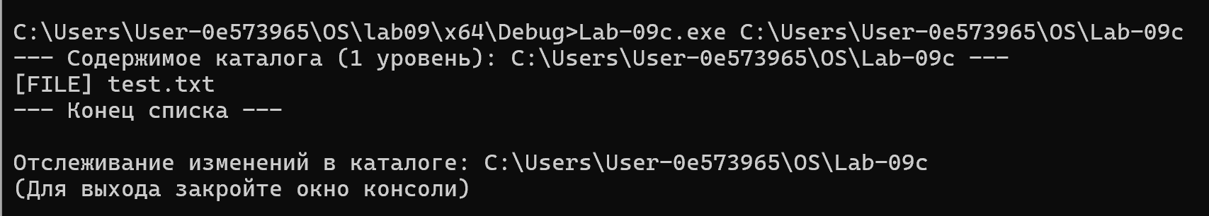
Рисунок 2.34 – Lab-09c: вывод содержимого каталога и запуск мониторинга изменений
На рисунке 2.35 показан этап работы приложения в режиме мониторинга каталога C:\Users\User-0e573965\OS\Lab-09c. После запуска слежения выводится уведомление о событии: строка [EVENT] FILE_ACTION_MODIFIED (изменено) | test.txt означает, что в наблюдаемом каталоге была зафиксирована операция изменения файла test.txt (файл открыли, отредактировали и сохранили). Это подтверждает корректную обработку уведомлений от ReadDirectoryChangesW и вывод типа события вместе с именем затронутого объекта.
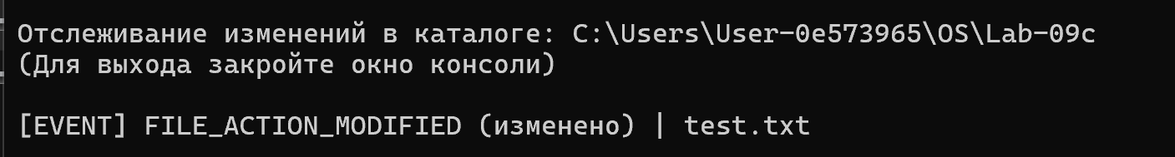
Рисунок 2.35 – Lab-09c: фиксация события изменения файла
На рисунке 2.36 показаны сообщения, которые приложение Lab-09c выводит при обнаружении изменений в отслеживаемом каталоге. Сначала фиксируется событие [EVENT] FILE_ACTION_ADDED (создано/добавлено) для файла Текстовый документ.txt, что означает появление нового файла в папке. Далее идут два события переименования: [EVENT] FILE_ACTION_RENAMED_OLD_NAME показывает старое имя при переименовании (Текстовый документ.txt), а [EVENT] FILE_ACTION_RENAMED_NEW_NAME — новое имя (lab.txt). После этого выводится [EVENT] FILE_ACTION_MODIFIED (изменено) | lab.txt, что означает изменение содержимого уже переименованного файла (после редактирования и сохранения).
Рисунок 2.36 – Lab-09c: примеры событий ReadDirectoryChangesW — создание, переименование и изменение файла
На рисунке 2.37 показан вывод приложения Lab-09c во время отслеживания каталога, когда с файлом lab.txt была выполнена операция удаления. Строка [EVENT] FILE_ACTION_REMOVED (удалено) | lab.txt подтверждает, что после этого файл lab.txt был удалён из отслеживаемого каталога.
Рисунок 2.37 – Lab-09c: события удаления файла (FILE_ACTION_REMOVED)
В приложении Lab-09c реализован вывод содержимого указанного каталога (только первый уровень) и последующее непрерывное отслеживание изменений через ReadDirectoryChangesW. Программа корректно обрабатывает ошибку неверного пути и выводит тип события при создании, изменении, переименовании и удалении файлов.

- Постановка задачи для Linux
  - Приложение Lab-09a
На рисунке 3.1 показан запуск программы ./Lab-09a без указания пути к файлу. Приложение корректно обрабатывает неверные аргументы командной строки и выводит подсказку по использованию: строку вида «Использование: ./Lab-09a <путь_к_файлу>», тем самым сообщая, что для работы нужно передать путь к файлу как параметр.
Рисунок 3.1 – Вывод сообщения об ошибке при запуске Lab-09a без аргументов командной строки (Linux)
На рисунке 3.2 показан запуск консольного приложения Lab-09a с передачей пути к файлу через аргумент командной строки (./Lab-09a /home/.../Lab-09a.txt). После запуска программа выводит блок PrintInfo, где отображает имя файла Lab-09a.txt, полный путь к нему, размер файла 5 Б (в скобках дополнительно пересчитано в КиБ и МиБ), тип файла как обычный файл regular, а также три временные метки: время создания, время последнего доступа и время последнего изменения. Далее выводится блок PrintText, в котором программа печатает содержимое текстового файла — в данном примере это строка lab9.
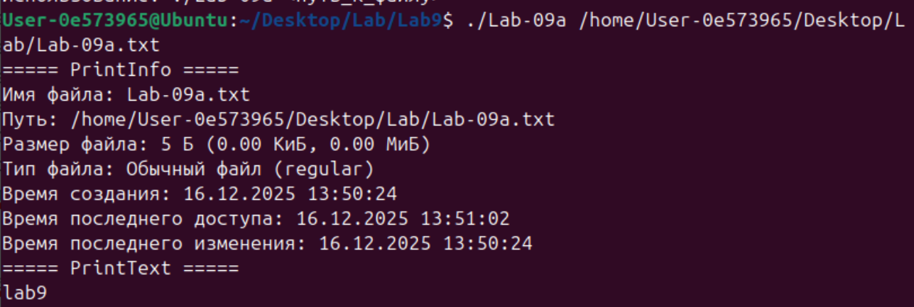
Рисунок 3.2 – Результат работы Lab-09a (Linux): вывод информации о файле и его содержимого
  - Приложение Lab-09b
На рисунке 3.3 показано консольное меню программы Lab-09b с перечнем доступных операций. Пользователь в строке Выбор: вводит не число, а строку dsf. Программа распознаёт, что введённые данные нельзя преобразовать в целое число, выводит сообщение Ошибка ввода.

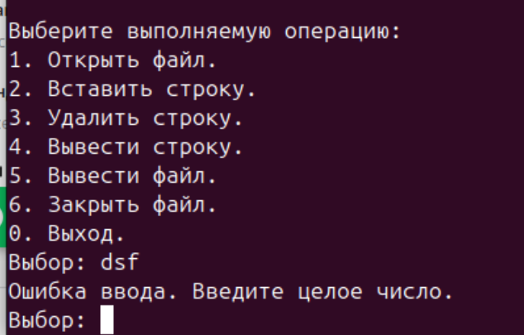
Рисунок 3.3 – Обработка неверного ввода команды в меню Lab-09b
На рисунке 3.4 показано меню приложения Lab-09b, после чего пользователь выбирает пункт 1 (открыть файл). Программа запрашивает путь: и получает корректный абсолютный путь /home/User-0e573965/Desktop/Lab/Lab-09b.txt. Далее выводится сообщение Файл открыт., что означает: файл по указанному пути существует, успешно открыт системным вызовом open, его дескриптор сохранён в глобальной переменной.
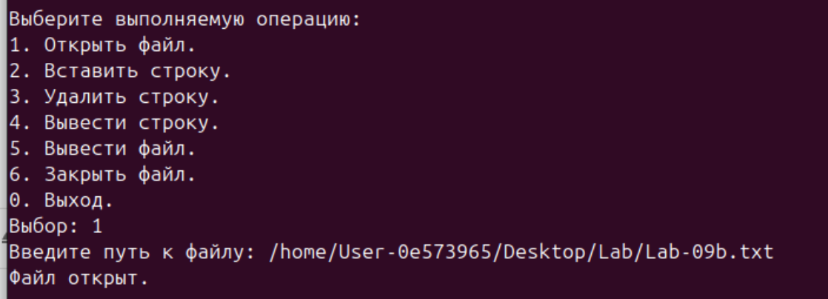
Рисунок 3.4 – Успешное открытие файла в Lab-09b
На рисунке 3.5 пользователь выбирает команду 2 (вставить строку), затем вводит pos = 12 и строку студента. После этого программа выводит AddRow failed. Некорректная позиция. и затем ещё раз AddRow failed. — это означает, что вставка не выполнена, потому что значение pos выходит за допустимые пределы. По условию pos > 0 допускается только до (количество строк + 1); если в файле строк меньше, чем 11, то позиция 12 считается недопустимой, поэтому функция возвращает ошибку и ничего в файл не записывает.
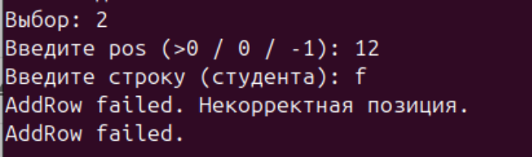
Рисунок 3.5 – Ошибка AddRow из-за некорректной позиции (pos) в Lab-09b
На рисунке 3.6 показано меню консольного приложения Lab-09b, где пользователь выбирает пункт 5 («Вывести файл»). После ввода команды программа выполняет функцию PrintRows и выводит на экран все строки из открытого текстового файла со списком студентов. Каждая запись печатается с нумерацией, начиная с 1), что соответствует “человеческому” счёту строк в файле.
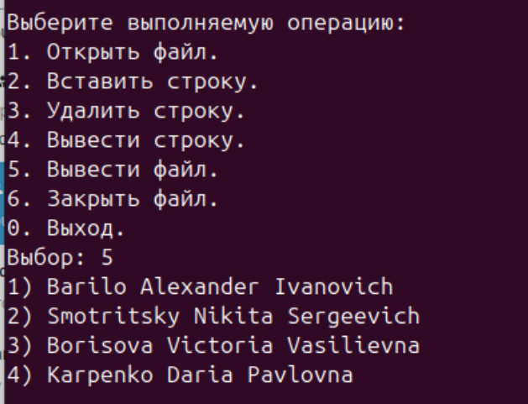
Рисунок 3.6 – Вывод содержимого файла со списком студентов (PrintRows) в Lab-09b
На рисунке 3.7 показана работа консольного приложения Lab-09b после выбора пользователем пункта 2 («Вставить строку»). Программа запрашивает значение pos и пользователь вводит 3, то есть вставка должна быть выполнена в третью строку по “человеческой” нумерации (между текущими 2-й и 3-й строками файла). Затем вводится новая строка со студентом Konopenko Ignatiy Pavlovich. После успешного выполнения операции приложение выводит сообщение Строка добавлена., что означает: позиция была корректной, строка записана в файл, а содержимое файла обновлено с учётом вставки.
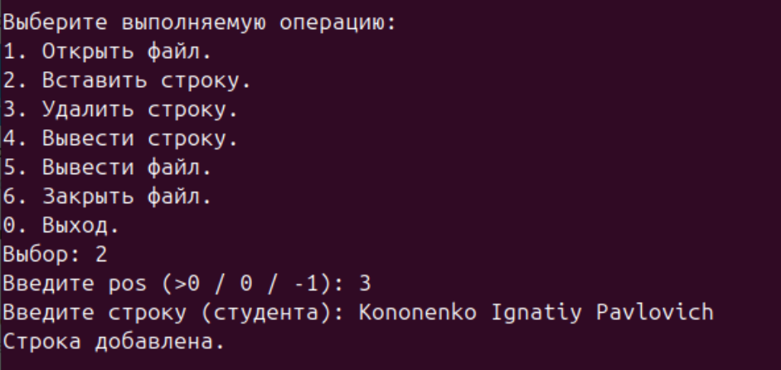
Рисунок 3.7 – Добавление строки в файл на заданную позицию (AddRow, pos=3) в Lab-09b
На рисунке 3.8 показан результат выполнения команды вывода всего файла (Выбор: 5) после операции вставки. В списке студентов видно, что новая строка “Konopenko Ignatiy Pavlovich” появилась под номером 3, то есть была добавлена именно в указанную позицию. Остальные строки, которые раньше находились начиная с 3-й, сдвинулись вниз.
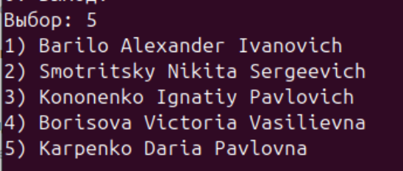
Рисунок 3.8 – Проверка содержимого файла после вставки строки (PrintRows) в Lab-09b
На рисунке 3.9 показана работа функции добавления строки: пользователь выбирает пункт меню 2 (вставить строку), затем вводит значение pos = 0, что означает вставку в самое начало файла. После этого вводится новая строка со студентом, и программа подтверждает успешное выполнение сообщением «Строка добавлена.».
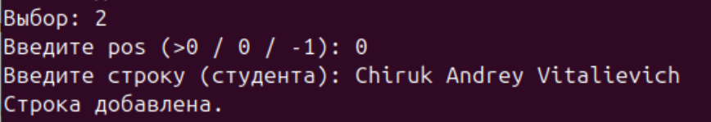
Рисунок 3.9 – Добавление строки в начало файла (AddRow, pos = 0) в Lab-09b
На рисунке 3.10 показан вывод всего файла после выполненной вставки в начало. Пользователь выбирает пункт 5 (вывести файл), и программа печатает список студентов построчно с нумерацией. В первой строке теперь находится добавленная запись “Chiruk Andrey Vitalievich”, что подтверждает: при pos = 0 строка действительно вставилась в начало файла, а остальные записи сдвинулись вниз.
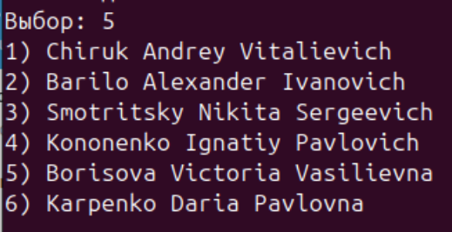
Рисунок 3.10 – Проверка результата вставки в начало (PrintRows после AddRow, pos = 0)
На рисунке 3.11 показана работа функции AddRow при вставке в конец списка. Пользователь выбирает команду 2 (вставить строку), затем вводит pos = -1, что означает добавление записи в конец файла. После ввода строки студента программа выводит сообщение «Строка добавлена.», то есть операция вставки выполнена успешно и запись будет добавлена последней в списке.
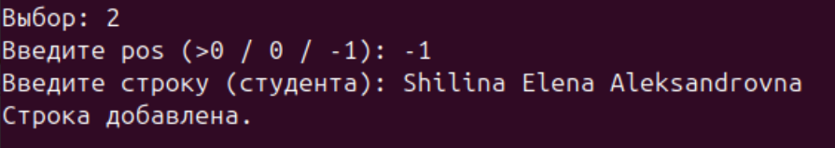
Рисунок 3.11 – Добавление строки в конец файла (AddRow, pos = -1)
На рисунке 3.12 показан результат команды 5 (вывести файл) после выполнения AddRow с параметром pos = -1. В списке студентов появилась новая строка “Shilina Elena Aleksandrovna” и она отображается последней (пункт 7), что подтверждает корректную вставку записи в конец файла.
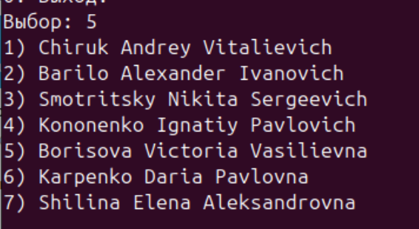
Рисунок 3.12 – Проверка вставки в конец файла (PrintRows после AddRow, pos = -1)
На рисунке 3.13 показана работа пункта меню 3 (удалить строку). Пользователь вводит позицию pos = 3, после чего программа выполняет удаление третьей строки из текстового файла со списком студентов и выводит сообщение «Строка удалена.», подтверждая успешное выполнение операции.
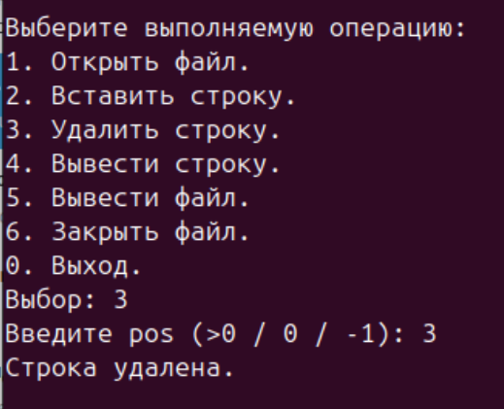
Рисунок 3.13 – Удаление строки по заданной позиции (RemRow, pos = 3)
На рисунке 3.14 показан вывод пункта меню 5 (вывести файл) после выполнения удаления. Программа печатает текущий список студентов построчно с нумерацией 1–6. Видно, что список стал короче (одна строка исчезла), а оставшиеся записи сдвинулись вверх: теперь на 3-й позиции находится “Kononenko Ignatiy Pavlovich”, то есть удаление прошло.
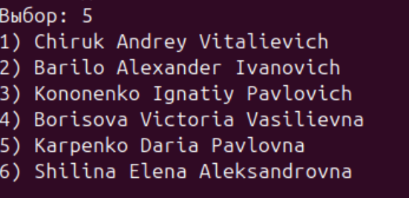
Рисунок 3.14 – Проверка содержимого файла после удаления строки (PrintRows)
На рисунке 3.15 показана работа пункта меню 3 (удалить строку). Пользователь выбирает команду удаления и вводит pos = 0, что по условию означает удаление первой строки в файле со списком студентов. После выполнения операции программа выводит сообщение «Строка удалена.», подтверждая успешное удаление первой записи.
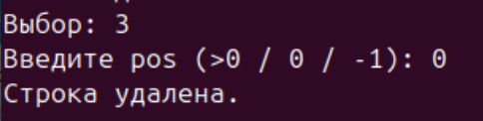
Рисунок 3.15 – Удаление первой строки из файла (RemRow, pos = 0)
На рисунке 3.16 показана проверка результата после выполнения операции удаления. Пользователь выбирает пункт меню 5 (вывести файл), и программа печатает текущее содержимое текстового файла со списком студентов построчно с нумерацией. В выводе видно, что список начинается с Barilo Alexander Ivanovich, а ранее первая строка была удалена, поэтому файл отображается уже без удалённой записи.
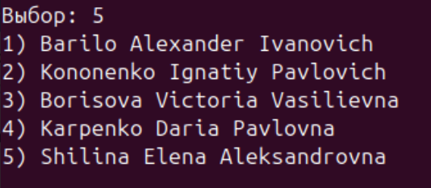
Рисунок 3.16 – Проверка содержимого файла после удаления строки (PrintRows)
На рисунке 3.17 показана работа пункта меню 3 (удалить строку). Пользователь вводит значение pos = -1, что по условию означает удаление последней строки в файле. После выполнения операции программа выводит сообщение «Строка удалена.», подтверждая успешное удаление последней записи из списка студентов.
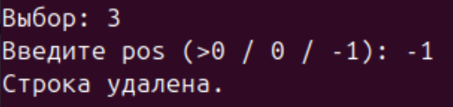
Рисунок 3.17 – Удаление последней строки файла (RemRow, pos = -1)
На рисунке 3.18 показана проверка результата после выполнения удаления с pos = -1 (удаление последней строки). Пользователь выбирает пункт меню 5 (вывести файл), и программа выводит текущий список студентов. В списке осталось 4 строки, то есть последняя запись была успешно удалена и больше не отображается.
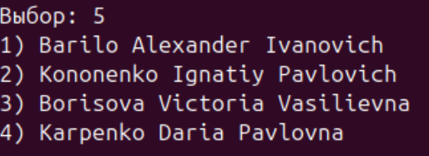
Рисунок 3.18 – Проверка после удаления последней строки (PrintRows)
На рисунке 3.19 показана работа пункта меню 4 (вывести строку). Пользователь выбирает команду вывода одной строки и вводит значение pos = 2, после чего программа обращается ко второй строке текстового файла со списком студентов (нумерация “по-человечески”, с 1) и выводит её содержимое на консоль.
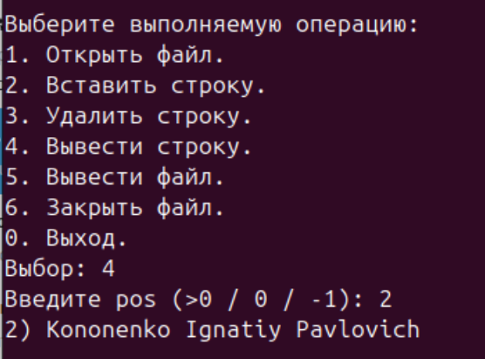
Рисунок 3.19 – Вывод строки по позиции pos = 2 (PrintRow)
На рисунке 3.20 показана работа пункта меню 4 (вывести строку) для случая pos = 0. Пользователь вводит значение 0, что по условию означает вывод первой строки файла. Программа обращается к началу списка студентов и выводит строку №1: «1) Barilo Alexander Ivanovich», тем самым подтверждая, что значение pos = 0 корректно обрабатывается как команда “вывести первую строку”.
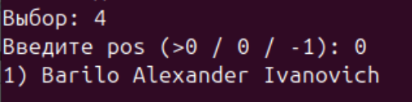
Рисунок 3.20 – Вывод первой строки при pos = 0 (PrintRow)
На рисунке 3.21 показана работа пункта меню 4 (вывести строку) для случая pos = -1. Пользователь вводит значение -1, что по условию означает вывод последней строки файла. Программа берёт последнюю запись из списка студентов и выводит.
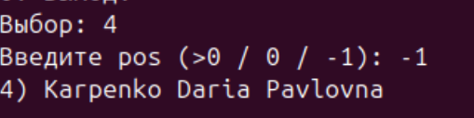
Рисунок 3.21 – Вывод последней строки при pos = -1 (PrintRow)
На рисунке 3.22 показана работа пункта меню 6 (закрыть файл / CloseFile). Пользователь вводит команду 6, после чего программа закрывает ранее открытый текстовый файл (освобождает файловый дескриптор и очищает связанные данные) и выводит сообщение «Файл закрыт.», подтверждая успешное завершение операции.
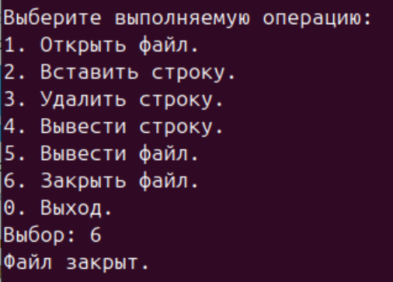
Рисунок 3.22 – Закрытие файла (CloseFile)
На рисунке 3.23 показана проверка обработки ошибки после закрытия файла. Пользователь выбирает пункт меню 2 (вставить строку / AddRow), но файл уже закрыт (дескриптор недействителен), поэтому программа не выполняет вставку и выводит сообщение «Сначала откройте файл.», требуя сначала выполнить пункт 1 (OpenFile).
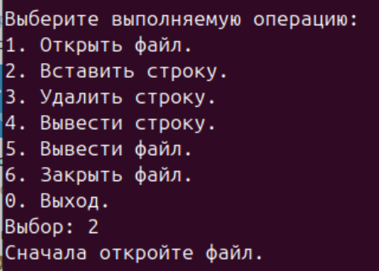
Рисунок 3.23 – Попытка AddRow после закрытия файла (ошибка: файл не открыт)
На рисунке 3.24 показано завершение работы консольного приложения Lab-09b в Linux. В меню пользователь выбирает пункт 0 (Выход), после чего программа прекращает выполнение и управление возвращается в терминал, что видно по появлению командной строки User-…@Ubuntu:~/Desktop/Lab/Lab9$.
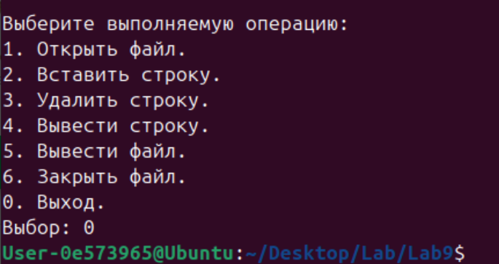
Рисунок 3.24 – Выход из программы Lab-09b (пункт меню 0)
На рисунке 3.25 показан терминал Ubuntu, где несколько раз выполняется команда ls -l /proc/6206/fd для просмотра открытых файловых дескрипторов процесса с PID 6206. В первом выводе видны только стандартные дескрипторы 0, 1, 2, которые указывают на терминал /dev/pts/1 (ввод/вывод программы). Во втором выводе после открытия файла появляется дополнительный дескриптор 3, который ссылается на текстовый файл /home/User-0e573965/Desktop/Lab/Lab-09b.txt — это означает, что файл действительно открыт процессом. В последнем выводе после закрытия файла дескриптор 3 исчезает, и снова остаются только 0–2, что подтверждает корректное закрытие файла.
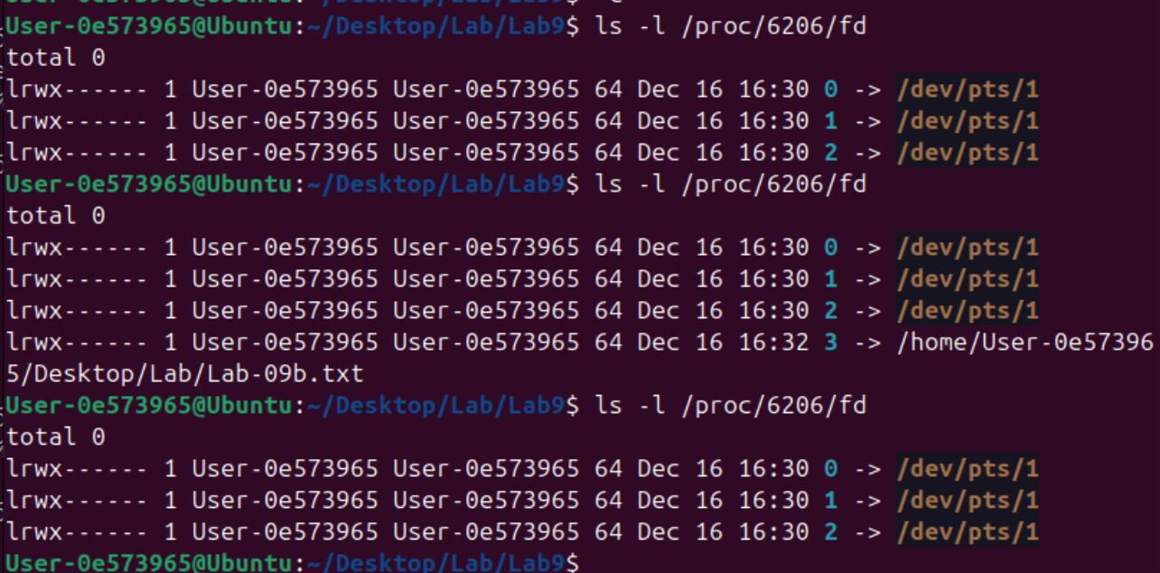
Рисунок 3.25 – Просмотр открытых файловых дескрипторов процесса через /proc/<PID>/fd (до открытия, после открытия и после закрытия файла)
В ходе выполнения Lab-09b было разработано консольное приложение для работы со списком студентов в текстовом файле. Программа позволяет открыть файл, добавлять строки в заданную позицию (в начало, в конец или по номеру), удалять и выводить отдельные строки либо весь файл, а также корректно закрывать файл.
  - Приложение Lab-09с
Разработайте консольное приложение Lab-09c являющееся полным аналогом Lab-09c из заданий по Windows и реализованное на основе inotify API.
События должны включать в себя все возможные поддержка которых входит в POSIX API.
inotify — это механизм (API) в Linux, который позволяет программе следить за изменениями в файлах и каталогах и получать события, когда что-то происходит: файл создали, удалили, переименовали, изменили, открыли и т.д.
Иногда событий “слишком много”: редакторы и ОС при сохранении делают несколько действий (открыли → записали → закрыли, иногда создают временный файл и переименовывают), и inotify честно показывает все эти шаги.
На рисунке 3.26 показан запуск программы ./Lab-09c в терминале Ubuntu без указания пути к каталогу. Поскольку обязательный аргумент командной строки не передан, приложение выводит сообщение «Использование:» и строку-пример ./Lab-09c /путь/к/каталогу, показывая, что для работы нужно запускать программу с параметром — путём к отслеживаемому каталогу.
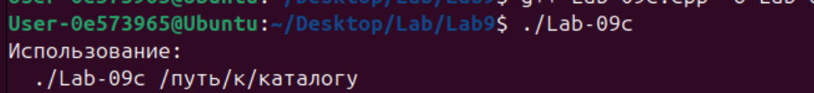
Рисунок 3.26 – Вывод подсказки по использованию Lab-09c при запуске без аргументов
На рисунке 3.27 показан корректный запуск программы ./Lab-09c с аргументом — путём к каталогу /home/User-0e573965/Desktop/Lab/Lab-09c. Сначала приложение выводит содержимое указанного каталога только первого уровня: в списке отображаются найденные файлы test.txt и lab.txt, после чего печатается строка «Конец списка». Далее программа сообщает, что начинается отслеживание изменений в этом каталоге.
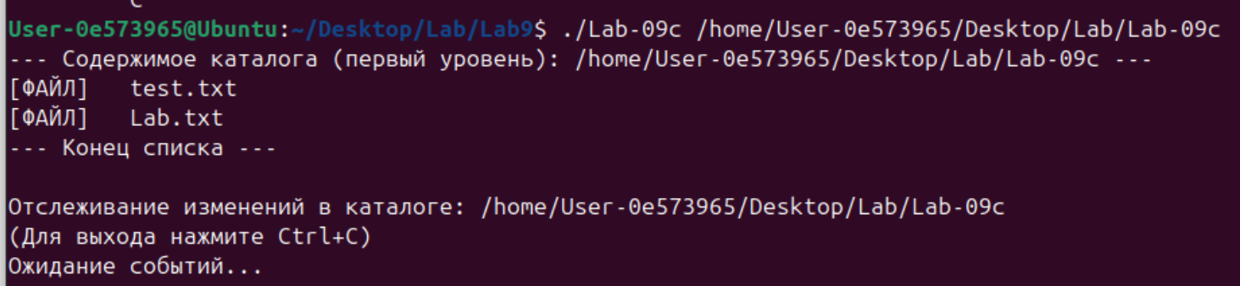
Рисунок 3.27 – Запуск Lab-09c с каталогом: вывод содержимого и переход в режим отслеживания
На рисунке 3.28 показан вывод Lab-09c во время работы inotify: программа печатает подряд несколько событий для файла lab.txt и временного файла вида .goutputstream-836YH3. Сначала фиксируется IN_OPEN для lab.txt (файл открыли). Затем появляется IN_CREATE для .goutputstream-... — это временный файл, который создаёт редактор/файловый менеджер при сохранении. Дальше идут IN_OPEN, IN_ATTRIB, IN_MODIFY, IN_ACCESS, IN_CLOSE_NOWRITE — это внутренние действия программы, которая пишет/читает/меняет атрибуты (например, права, время, метаданные) этого временного файла. Потом появляются IN_MOVED_FROM и IN_MOVED_TO с одинаковым cookie: это «атомарное сохранение» — временный файл переименовывается/перемещается на место lab.txt (по сути замена файла новым). После этого снова может быть IN_CLOSE_WRITE, IN_OPEN, IN_CLOSE_NOWRITE уже для lab.txt, потому что приложение/редактор может заново открыть файл, проверить его или перечитать.
Почему событий “так много”, хотя ты сделалано “одно действие” (например, просто сохранил файл): потому что одно «сохранение» в Linux часто реализуется не прямой записью в исходный файл, а цепочкой операций: создать временный файл → записать туда → закрыть → поменять атрибуты → переименовать (move/rename) на имя исходного файла → иногда ещё раз открыть/прочитать для проверки. inotify показывает каждый низкоуровневый шаг, поэтому вывод получается длинным — это нормально, особенно при сохранении из GUI-редакторов.
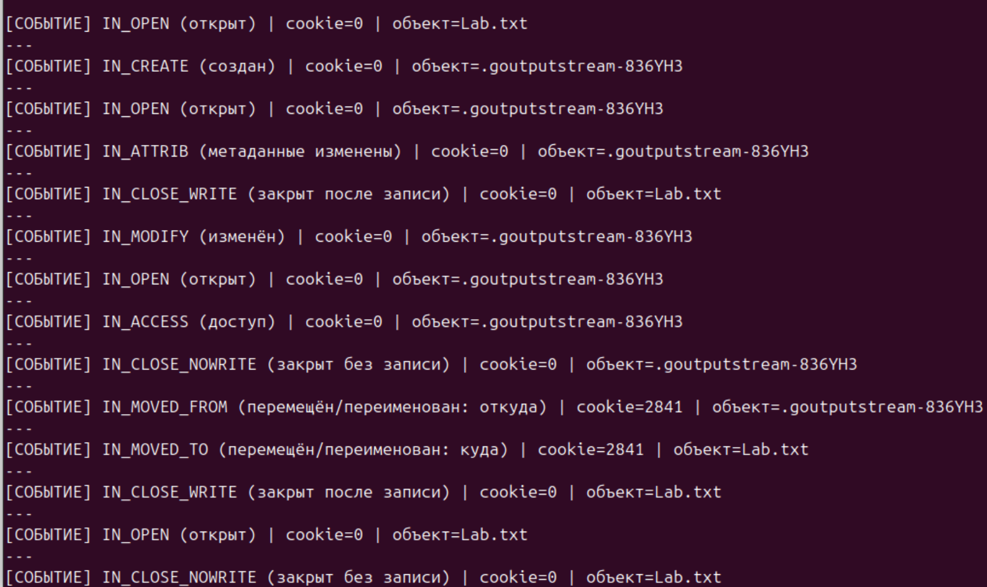
Рисунок 3.28 – Пример потока событий inotify при редактировании файла
«Создание файла» на рисунке 3.29, но inotify показывает не одно “логическое” действие пользователя, а реальные шаги, которые делает программа и ядро Linux. Сначала появляется событие IN_CREATE — файл tt.txt появился в каталоге. Почти сразу после этого утилита или приложение, которое его создало (touch), открывает файл, поэтому появляется IN_OPEN. Затем часто меняются метаданные файла — права доступа, владелец или временные метки (например время доступа/изменения), из-за этого фиксируется IN_ATTRIB. После этого файл закрывается; если при создании происходила запись (даже нулевая/служебная или запись пустого содержимого при сохранении), inotify считает это закрытием “после записи” и выводит IN_CLOSE_WRITE. Поэтому ты видишь несколько событий, хотя по ощущениям сделал только одно действие.
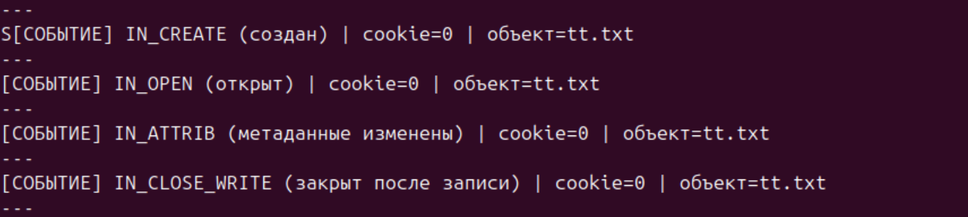
Рисунок 3.29 – Вывод inotify при создании файла в каталоге
На рисунке 3.30 показано, что программа при наблюдении каталога получила событие IN_DELETE — файл tt.txt был удалён из отслеживаемого каталога. В строке вывода указано имя удалённого объекта (tt.txt), а значение cookie=0 означает, что это событие не связано с парой перемещения/переименования (для IN_MOVED_FROM/IN_MOVED_TO cookie обычно используется для связывания двух частей операции).
Рисунок 3.30 – Удаления файла в inotify
В ходе выполнения задания Lab-09c для Linux было разработано консольное приложение на основе inotify, которое сначала выводит содержимое указанного каталога (только первый уровень), а затем в бесконечном цикле отслеживает изменения в этом каталоге и выводит тип каждого события (создание, удаление, изменение, открытие, перемещение/переименование и др.) по пути, переданному через аргументы командной строки.

- Заключение
В ходе лабораторной работы были получены практические навыки работы с подсистемой ввода/вывода в ОС Windows и Linux. Были изучены различия подходов к файловому вводу/выводу (HANDLE в Windows и файловый дескриптор в Linux), способы открытия, чтения, записи и закрытия файлов, а также корректное управление ресурсами и обработка ошибок системных вызовов.
Для Windows реализованы приложения Lab-09a, Lab-09b и Lab-09c с использованием WinAPI: получена информация о файле и вывод содержимого (Lab-09a), выполнены операции добавления/удаления строк и вывода данных из текстового файла со списком студентов через меню (Lab-09b), а также реализовано отслеживание изменений каталога через ReadDirectoryChangesW (Lab-09c). Корректность работы с файловыми ресурсами была подтверждена в Process Explorer: до открытия пользовательского файла в списке дескрипторов присутствует только файл исполняемого модуля, после OpenFile появляется дескриптор файла .txt, а после CloseFile он исчезает.
Для Linux реализованы аналоги заданий на основе POSIX и inotify: выполнено получение информации о файле и вывод текста через системные вызовы open/read/close, реализовано консольное приложение для построчного редактирования файла со списком студентов с поддержкой позиций pos>0, pos=0 и pos=-1 и защитой от операций без открытого файла, а также создано приложение мониторинга каталога на основе inotify. В ходе тестирования Lab-09c было установлено, что одно пользовательское действие (например, “сохранить файл”) может порождать несколько событий inotify, поскольку редакторы и файловые менеджеры выполняют цепочку низкоуровневых операций (создание временного файла, запись, изменение атрибутов, переименование/замена), и механизм мониторинга фиксирует каждый шаг отдельно.
Таким образом, поставленные цели и задачи работы были выполнены: реализованы прикладные сценарии работы с файлами и каталогами, освоены системные API Windows и Linux, обеспечена корректная обработка ошибок и освобождение ресурсов, а также изучены механизмы мониторинга изменений файловой системы и анализ открытых файлов процесса.

Листинг А
#define WIN32_LEAN_AND_MEAN
#include <windows.h>
#include <shellapi.h> // SHGetFileInfoA
#include <shlwapi.h> // PathFindFileNameA
#include <iostream>
#include <string>
#include <vector>
#include <cctype>
#pragma comment(lib, "Shell32.lib")
#pragma comment(lib, "Shlwapi.lib")
static void PrintWinError(const char* where, DWORD err)
{
char* msg = nullptr;
DWORD flags = FORMAT_MESSAGE_ALLOCATE_BUFFER | FORMAT_MESSAGE_FROM_SYSTEM | FORMAT_MESSAGE_IGNORE_INSERTS;
DWORD lang = MAKELANGID(LANG_NEUTRAL, SUBLANG_DEFAULT);
FormatMessageA(flags, nullptr, err, lang, (LPSTR)&msg, 0, nullptr);
if (msg)
{
std::cerr << "[ERROR] " << where << " (code " << err << "): " << msg;
LocalFree(msg); }
else {
std::cerr << "[ERROR] " << where << " (code " << err << ")\n"; }}
static std::string FormatFileTimeLocalA(const FILETIME& ftUtc)
{
FILETIME ftLocal{};
SYSTEMTIME st{};
if (!FileTimeToLocalFileTime(&ftUtc, &ftLocal)) return "<ошибка>";
if (!FileTimeToSystemTime(&ftLocal, &st)) return "<ошибка>";
char dateBuf[64]{};
char timeBuf[64]{};
if (!GetDateFormatA(LOCALE_USER_DEFAULT, 0, &st, "yyyy-MM-dd", dateBuf, (int)sizeof(dateBuf)))
return "<ошибка>";
if (!GetTimeFormatA(LOCALE_USER_DEFAULT, 0, &st, "HH':'mm':'ss", timeBuf, (int)sizeof(timeBuf)))
return "<ошибка>";
return std::string(dateBuf) + " " + timeBuf;}
static std::string GetShellTypeNameA(const char* path)
{
SHFILEINFOA sfi{};
if (SHGetFileInfoA(path, 0, &sfi, sizeof(sfi), SHGFI_TYPENAME))
{if (sfi.szTypeName[0] != '\0')
return sfi.szTypeName;
}
return "<не удалось определить>";
}
static std::string DetectBinaryTypeBySignature(const BYTE* d, size_t n)
{
auto starts_with = [&](const char* s) -> bool {
size_t len = strlen(s);
return n >= len && memcmp(d, s, len) == 0;
};
if (n >= 2 && d[0] == 'M' && d[1] == 'Z') return "PE/Windows EXE/DLL (MZ)";
if (starts_with("%PDF-")) return "PDF документ";
if (n >= 4 && d[0] == 0x50 && d[1] == 0x4B && (d[2] == 0x03 || d[2] == 0x05 || d[2] == 0x07) && (d[3] == 0x04 || d[3] == 0x06 || d[3] == 0x08))
return "ZIP архив / Office OpenXML";
if (n >= 8 && memcmp(d, "\x89PNG\r\n\x1a\n", 8) == 0) return "PNG изображение";
if (n >= 3 && d[0] == 0xFF && d[1] == 0xD8 && d[2] == 0xFF) return "JPEG изображение";
if (n >= 6 && (memcmp(d, "GIF87a", 6) == 0 || memcmp(d, "GIF89a", 6) == 0)) return "GIF изображение";
if (n >= 2 && d[0] == 'B' && d[1] == 'M') return "BMP изображение";
if (n >= 12 && memcmp(d, "RIFF", 4) == 0 && memcmp(d + 8, "WAVE", 4) == 0) return "WAV (RIFF) аудио";
if (n >= 3 && memcmp(d, "ID3", 3) == 0) return "MP3 (ID3) аудио";
if (n >= 2 && d[0] == 0x1F && d[1] == 0x8B) return "GZIP архив";
if (n >= 6 && memcmp(d, "Rar!\x1A\x07", 6) == 0) return "RAR архив";
if (n >= 6 && memcmp(d, "7z\xBC\xAF\x27\x1C", 6) == 0) return "7z архив";
if (n >= 16 && memcmp(d, "SQLite format 3\0", 16) == 0) return "SQLite база данных";
return "неизвестный бинарный формат";}
enum class TextEncoding
{
UTF8,
UTF16LE,
UTF16BE,
ANSI
};
static bool IsValidUtf8(const BYTE* s, size_t len)
{
size_t i = 0;
while (i < len)
{
BYTE c = s[i];
if (c <= 0x7F) { i++; continue; }
size_t need = 0;
if ((c & 0xE0) == 0xC0) need = 1;
else if ((c & 0xF0) == 0xE0) need = 2;
else if ((c & 0xF8) == 0xF0) need = 3;
else return false;
if (i + need >= len) return false;
for (size_t k = 1; k <= need; k++)
if ((s[i + k] & 0xC0) != 0x80) return false;
i += (need + 1);
}
return true;
}
static bool ProbeTextOrBinary(HANDLE hFile, TextEncoding& enc, std::string& binaryTypeOut)
{
LARGE_INTEGER zero{};
SetFilePointerEx(hFile, zero, nullptr, FILE_BEGIN);
const DWORD kProbe = 64 * 1024;
std::vector<BYTE> buf(kProbe);
DWORD read = 0;
if (!ReadFile(hFile, buf.data(), (DWORD)buf.size(), &read, nullptr))
return false;
buf.resize(read);
if (buf.empty())
{
enc = TextEncoding::ANSI;
binaryTypeOut.clear();
return true;
}
if (buf.size() >= 3 && buf[0] == 0xEF && buf[1] == 0xBB && buf[2] == 0xBF)
{
enc = TextEncoding::UTF8;
binaryTypeOut.clear();
return true;
}
if (buf.size() >= 2 && buf[0] == 0xFF && buf[1] == 0xFE)
{
enc = TextEncoding::UTF16LE;
binaryTypeOut.clear();
return true;
}
if (buf.size() >= 2 && buf[0] == 0xFE && buf[1] == 0xFF)
{
enc = TextEncoding::UTF16BE;
binaryTypeOut.clear();
return true;
}
bool hasNul = false;
for (BYTE b : buf) { if (b == 0x00) { hasNul = true; break; } }
if (hasNul)
{
binaryTypeOut = DetectBinaryTypeBySignature(buf.data(), buf.size());
return true; // probe ok, но файл бинарный
}
if (IsValidUtf8(buf.data(), buf.size()))
{
enc = TextEncoding::UTF8;
binaryTypeOut.clear();
return true;
}
size_t printable = 0;
for (BYTE b : buf)
{
if (b == '\t' || b == '\n' || b == '\r') { printable++; continue; }
if (b >= 0x20 && b <= 0x7E) { printable++; continue; }
}

double ratio = (buf.size() == 0) ? 1.0 : (double)printable / (double)buf.size();
if (ratio >= 0.90)
{
enc = TextEncoding::ANSI;
binaryTypeOut.clear();
}
else
{
binaryTypeOut = DetectBinaryTypeBySignature(buf.data(), buf.size());
}
return true;
}
static void WriteWideToConsole(const std::wstring& w)
{
HANDLE hOut = GetStdHandle(STD_OUTPUT_HANDLE);
if (hOut == INVALID_HANDLE_VALUE) return;

DWORD written = 0;
WriteConsoleW(hOut, w.c_str(), (DWORD)w.size(), &written, nullptr);
}
static std::wstring BytesToWide(const char* data, int bytes, UINT codepage)
{
if (bytes <= 0) return L"";
int wlen = MultiByteToWideChar(codepage, 0, data, bytes, nullptr, 0);
if (wlen <= 0) return L"";

std::wstring w((size_t)wlen, L'\0');
MultiByteToWideChar(codepage, 0, data, bytes, &w[0], wlen);
return w;
}
void PrintInfo(LPSTR FileName)
{
if (!FileName || FileName[0] == '\0')
{
std::cerr << "PrintInfo: неверный аргумент FileName\n";
return;
}
DWORD attrs = GetFileAttributesA(FileName);
if (attrs == INVALID_FILE_ATTRIBUTES)
{
PrintWinError("GetFileAttributesA", GetLastError());
return;
}
std::cout << "===== PrintInfo =====\n";
std::cout << "Имя файла: " << PathFindFileNameA(FileName) << "\n";
std::cout << "Путь: " << FileName << "\n";
bool isDir = (attrs & FILE_ATTRIBUTE_DIRECTORY) != 0;
if (isDir)
{
std::cout << "Тип объекта: каталог\n";
std::cout << "Тип файла (Shell): " << GetShellTypeNameA(FileName) << "\n";
return;
}
HANDLE hFile = CreateFileA(
FileName,
GENERIC_READ,
FILE_SHARE_READ | FILE_SHARE_WRITE | FILE_SHARE_DELETE,
nullptr,
OPEN_EXISTING,
FILE_ATTRIBUTE_NORMAL,
nullptr
);
if (hFile == INVALID_HANDLE_VALUE)
{
PrintWinError("CreateFileA", GetLastError());
return;
}
LARGE_INTEGER size{};
if (!GetFileSizeEx(hFile, &size))
{
PrintWinError("GetFileSizeEx", GetLastError());
CloseHandle(hFile);
return;
}
double bytes = (double)size.QuadPart;
double kib = bytes / 1024.0;
double mib = kib / 1024.0;
std::cout << "Размер: " << (unsigned long long)size.QuadPart
<< " Б (" << kib << " КиБ, " << mib << " МиБ)\n";

std::cout << "Тип файла (Shell): " << GetShellTypeNameA(FileName) << "\n";
FILETIME ftCreate{}, ftAccess{}, ftWrite{};
if (!GetFileTime(hFile, &ftCreate, &ftAccess, &ftWrite))
{
PrintWinError("GetFileTime", GetLastError());
CloseHandle(hFile);
return;
}
std::cout << "Время создания: " << FormatFileTimeLocalA(ftCreate) << "\n";
std::cout << "Время последнего доступа: " << FormatFileTimeLocalA(ftAccess) << "\n";
std::cout << "Время последнего изменения: " << FormatFileTimeLocalA(ftWrite) << "\n";
TextEncoding enc = TextEncoding::ANSI;
std::string binType;
if (!ProbeTextOrBinary(hFile, enc, binType))
{
PrintWinError("ReadFile (probe)", GetLastError());
CloseHandle(hFile);
return;
}
if (binType.empty())
{
std::cout << "Бинарный ли файл: Нет (текстовый, кодировка ";
switch (enc)
{
case TextEncoding::UTF8: std::cout << "UTF-8"; break;
case TextEncoding::UTF16LE: std::cout << "UTF-16LE"; break;
case TextEncoding::UTF16BE: std::cout << "UTF-16BE"; break;
case TextEncoding::ANSI: std::cout << "ANSI"; break;
}
std::cout << ")\n";
}
else
{
std::cout << "Бинарный ли файл: Да\n";
std::cout << "Тип бинарного файла: " << binType << "\n";
}
CloseHandle(hFile);
}
void PrintText(LPSTR FileName)
{
if (!FileName || FileName[0] == '\0')
{
std::cerr << "PrintText: неверный аргумент FileName\n";
return;
}
DWORD attrs = GetFileAttributesA(FileName);
if (attrs == INVALID_FILE_ATTRIBUTES)
{
PrintWinError("GetFileAttributesA", GetLastError());
return;
}
if (attrs & FILE_ATTRIBUTE_DIRECTORY)
{
std::cout << "PrintText: это каталог, а не файл.\n";
return;
}
HANDLE hFile = CreateFileA(
FileName,
GENERIC_READ,
FILE_SHARE_READ | FILE_SHARE_WRITE | FILE_SHARE_DELETE,
nullptr,
OPEN_EXISTING,
FILE_ATTRIBUTE_NORMAL,
nullptr
);
if (hFile == INVALID_HANDLE_VALUE)
{
PrintWinError("CreateFileA", GetLastError());
return;
}
TextEncoding enc = TextEncoding::ANSI;
std::string binType;
if (!ProbeTextOrBinary(hFile, enc, binType))
{
PrintWinError("ReadFile (probe)", GetLastError());
CloseHandle(hFile);
return;
}
if (!binType.empty())
{
std::cout << "===== PrintText =====\n";
std::cout << "Файл не является текстовым (бинарный: " << binType << ").\n";
CloseHandle(hFile);
return;
}
LARGE_INTEGER zero{};
SetFilePointerEx(hFile, zero, nullptr, FILE_BEGIN);
std::cout << "===== PrintText =====\n";
const DWORD kChunk = 64 * 1024;
std::vector<BYTE> buf(kChunk);
DWORD read = 0;
bool firstChunk = true;
std::vector<BYTE> carry;
while (ReadFile(hFile, buf.data(), (DWORD)buf.size(), &read, nullptr) && read > 0)
{
std::vector<BYTE> data;
data.reserve(carry.size() + read);
data.insert(data.end(), carry.begin(), carry.end());
data.insert(data.end(), buf.begin(), buf.begin() + read);
carry.clear();
if (enc == TextEncoding::UTF16LE || enc == TextEncoding::UTF16BE)
{
if (firstChunk && data.size() >= 2)
{
if (enc == TextEncoding::UTF16LE && data[0] == 0xFF && data[1] == 0xFE)
data.erase(data.begin(), data.begin() + 2);
if (enc == TextEncoding::UTF16BE && data[0] == 0xFE && data[1] == 0xFF)
data.erase(data.begin(), data.begin() + 2);
}
if (data.size() % 2 == 1)
{
carry.push_back(data.back());
data.pop_back();
}
size_t wchars = data.size() / 2;
std::wstring w;
w.resize(wchars);
if (enc == TextEncoding::UTF16LE)
{
memcpy(&w[0], data.data(), data.size());
}
else
{
for (size_t i = 0; i < wchars; i++)
{
BYTE hi = data[i * 2];
BYTE lo = data[i * 2 + 1];
w[i] = (wchar_t)((lo << 8) | hi);} }
WriteWideToConsole(w);
}
else
{
UINT cp = (enc == TextEncoding::UTF8) ? CP_UTF8 : CP_ACP;
if (firstChunk && enc == TextEncoding::UTF8 && data.size() >= 3 &&
data[0] == 0xEF && data[1] == 0xBB && data[2] == 0xBF)
{
data.erase(data.begin(), data.begin() + 3);
}
if (enc == TextEncoding::UTF8)
{
size_t cut = 0;
for (;;)
{
int bytes = (int)(data.size() - cut);
if (bytes <= 0) break;
std::wstring w = BytesToWide((const char*)data.data(), bytes, cp);
if (!w.empty() || bytes == 0)
{
WriteWideToConsole(w);
for (size_t i = data.size() - cut; i < data.size(); i++)
carry.push_back(data[i]);
break;
}
cut++;
if (cut > 4)
{
std::wstring wa = BytesToWide((const char*)data.data(), (int)data.size(), CP_ACP);
WriteWideToConsole(wa);
break;
}
}
}
else
{
std::wstring w = BytesToWide((const char*)data.data(), (int)data.size(), cp);
WriteWideToConsole(w);
}
}
firstChunk = false; }

if (!carry.empty()){}

CloseHandle(hFile);
WriteWideToConsole(L"\n");
}

int main(int argc, char* argv[])
{
setlocale(LC_ALL,"rus");
if (argc < 2)
{
std::cerr << "Usage: Lab-09a.exe <path-to-file>\n";
return 1;
}
PrintInfo((LPSTR)argv[1]);
PrintText((LPSTR)argv[1]);
return 0;
}
Листинг A – Приложение Lab-09a
Листинг Б
#define _CRT_SECURE_NO_WARNINGS
#include <windows.h>
#include <iostream>
#include <string>
#include <cstdlib>
#include <cctype>
static HANDLE g_hFile = INVALID_HANDLE_VALUE;
static char* g_filePath = nullptr;
static char* g_buf = nullptr;
static DWORD g_bufSize = 0; // фактически прочитанные байты
static DWORD g_bufCap = 0; // емкость буфера (в байтах)
static size_t* g_lineStart = nullptr;
static size_t* g_lineLen = nullptr;
static size_t g_lineCount = 0;
static char* g_workBuf = nullptr;
static DWORD g_workCap = 0;
enum APP_ERR : DWORD {
APP_OK = 0,
APP_ERR_INVALID_HANDLE = 1,
APP_ERR_NULL_ROW = 2,
APP_ERR_BAD_POS = 3,
APP_ERR_EMPTY_FILE = 4,
APP_ERR_TOO_LARGE = 5,
APP_ERR_NO_SCENARIO = 6,
APP_ERR_ALLOC = 7
};
static DWORD g_appErr = APP_OK;
static DWORD g_winErr = 0; // GetLastError() при провале WinAPI вызова
static void ResetErrors()
{
g_appErr = APP_OK;
g_winErr = 0;
}
static void SetAppErr(DWORD e)
{
g_appErr = e;
g_winErr = 0;
}
static void CaptureWinErr()
{
g_winErr = GetLastError();
g_appErr = APP_OK;
}
static void PrintLastError(const char* where)
{
if (g_winErr != 0) {
std::cerr << where << " failed. Win32 error code: " << g_winErr << "\n";
return;
}
if (g_appErr != APP_OK) {
std::cerr << where << " failed. App error code: " << g_appErr << "\n";
return;
}
std::cerr << where << " failed.\n";
}
static void FreeGlobals()
{
if (g_filePath) { delete[] g_filePath; g_filePath = nullptr; }

if (g_buf) { delete[] g_buf; g_buf = nullptr; }
g_bufSize = 0;
g_bufCap = 0;
if (g_lineStart) { delete[] g_lineStart; g_lineStart = nullptr; }
if (g_lineLen) { delete[] g_lineLen; g_lineLen = nullptr; }
g_lineCount = 0;

if (g_workBuf) { delete[] g_workBuf; g_workBuf = nullptr; }
g_workCap = 0;

ResetErrors();
}
static bool EnsureBufCap(DWORD needBytes)
{
if (needBytes <= g_bufCap) return true;

DWORD newCap = g_bufCap ? g_bufCap : 1024;
while (newCap < needBytes) {
// простое увеличение, без переполнений
if (newCap > 0x7fffffff / 2) { newCap = needBytes; break; }
newCap *= 2;
}
char* nb = new (std::nothrow) char[newCap];
if (!nb) { SetAppErr(APP_ERR_ALLOC); return false; }

if (g_buf && g_bufSize > 0) {
std::memcpy(nb, g_buf, g_bufSize);
}
delete[] g_buf;
g_buf = nb;
g_bufCap = newCap;
return true;
}
static bool EnsureWorkCap(DWORD needBytes)
{
if (needBytes <= g_workCap) return true;

DWORD newCap = g_workCap ? g_workCap : 1024;
while (newCap < needBytes) {
if (newCap > 0x7fffffff / 2) { newCap = needBytes; break; }
newCap *= 2;
}
char* nb = new (std::nothrow) char[newCap];
if (!nb) { SetAppErr(APP_ERR_ALLOC); return false; }
delete[] g_workBuf;
g_workBuf = nb;
g_workCap = newCap;
return true;
}
static bool SeekFileBegin(HANDLE hFile)
{
LARGE_INTEGER zero{};
if (!SetFilePointerEx(hFile, zero, nullptr, FILE_BEGIN)) {
CaptureWinErr();
return false;
}
return true;
}
static bool LoadFileToBuffer(HANDLE hFile)
{
ResetErrors();

if (hFile == INVALID_HANDLE_VALUE || hFile != g_hFile) {
SetAppErr(APP_ERR_INVALID_HANDLE);
return false;
}
LARGE_INTEGER li{};
if (!GetFileSizeEx(hFile, &li)) {
CaptureWinErr();
return false;
}
if (li.QuadPart < 0 || li.QuadPart > 0x7fffffff) {
SetAppErr(APP_ERR_TOO_LARGE);
return false;
}
DWORD size = (DWORD)li.QuadPart;
if (!EnsureBufCap(size + 1)) {
return false;
}
if (!SeekFileBegin(hFile)) {
return false;
}
DWORD total = 0;
while (total < size) {
DWORD chunk = 0;
DWORD toRead = size - total;
if (!ReadFile(hFile, g_buf + total, toRead, &chunk, nullptr)) {
CaptureWinErr();
return false;
}
if (chunk == 0) break; // EOF/странный случай
total += chunk;
}
g_bufSize = total;
g_buf[g_bufSize] = '\0';
return true;
}
static bool RebuildLineIndex()
{
ResetErrors();
if (g_lineStart) { delete[] g_lineStart; g_lineStart = nullptr; }
if (g_lineLen) { delete[] g_lineLen; g_lineLen = nullptr; }
g_lineCount = 0;
if (!g_buf || g_bufSize == 0) {
g_lineCount = 0;
return true;
}
size_t count = 0;
size_t i = 0;
while (i < g_bufSize) {
size_t start = i;
while (i < g_bufSize && g_buf[i] != '\r' && g_buf[i] != '\n') {
i++;
}
(void)start;
count++;
if (i < g_bufSize) {
// пропуск \r\n или одиночного \r / \n
if (g_buf[i] == '\r' && (i + 1) < g_bufSize && g_buf[i + 1] == '\n') i += 2;
else i += 1;
}
}
g_lineStart = new (std::nothrow) size_t[count];
g_lineLen = new (std::nothrow) size_t[count];
if (!g_lineStart || !g_lineLen) {
SetAppErr(APP_ERR_ALLOC);
if (g_lineStart) { delete[] g_lineStart; g_lineStart = nullptr; }
if (g_lineLen) { delete[] g_lineLen; g_lineLen = nullptr; }
g_lineCount = 0;
return false;
}
i = 0;
size_t idx = 0;
while (i < g_bufSize && idx < count) {
size_t start = i;
while (i < g_bufSize && g_buf[i] != '\r' && g_buf[i] != '\n') {
i++;
}
size_t len = i - start;
g_lineStart[idx] = start;
g_lineLen[idx] = len;
idx++;
if (i < g_bufSize) {
if (g_buf[i] == '\r' && (i + 1) < g_bufSize && g_buf[i + 1] == '\n') i += 2;
else i += 1;
}
}
g_lineCount = idx;
return true;
}
static size_t NormalizePosForInsert(int pos)
{
if (pos > 0) {
size_t p = (size_t)pos;
if (p > g_lineCount + 1) return (size_t)-1;
return p - 1;
}
if (pos == 0) return 0;
if (pos == -1) return g_lineCount;
return (size_t)-1;
}

static size_t NormalizePosForExistingLine(int pos)
{
if (g_lineCount == 0) return (size_t)-1;
if (pos > 0) {
size_t p = (size_t)pos;
if (p == 0 || p > g_lineCount) return (size_t)-1;
return p - 1;
}
if (pos == 0) return 0;
if (pos == -1) return g_lineCount - 1;
return (size_t)-1;
}

static void TrimRowEndCRLF(char* s)
{
if (!s) return;
size_t n = std::strlen(s);
while (n > 0 && (s[n - 1] == '\r' || s[n - 1] == '\n')) {
s[n - 1] = '\0';
n--;
}
}
static bool RewriteFileFromWorkBuf(HANDLE hFile, DWORD bytesToWrite)
{
ResetErrors();

if (hFile == INVALID_HANDLE_VALUE || hFile != g_hFile) {
SetAppErr(APP_ERR_INVALID_HANDLE);
return false;
}
if (!SeekFileBegin(hFile)) return false;
DWORD total = 0;
while (total < bytesToWrite) {
DWORD written = 0;
DWORD toWrite = bytesToWrite - total;
if (!WriteFile(hFile, g_workBuf + total, toWrite, &written, nullptr)) {
CaptureWinErr();
return false;
}
if (written == 0) {
// невозможно продвинуться — считаем ошибкой
SetAppErr(APP_ERR_NO_SCENARIO);
return false;
}
total += written;
}
if (!SetEndOfFile(hFile)) {
CaptureWinErr();
return false;
}
if (!FlushFileBuffers(hFile)) {
CaptureWinErr();
return false;
}
return true;
}

BOOL OpenFile(LPSTR filePath)
{
ResetErrors();
if (!filePath) {
SetAppErr(APP_ERR_NO_SCENARIO);
return FALSE;
}
if (g_hFile != INVALID_HANDLE_VALUE) {
CloseHandle(g_hFile);
g_hFile = INVALID_HANDLE_VALUE;
}
FreeGlobals();
size_t len = std::strlen(filePath);
g_filePath = new (std::nothrow) char[len + 1];
if (!g_filePath) {
SetAppErr(APP_ERR_ALLOC);
return FALSE;
}
std::memcpy(g_filePath, filePath, len + 1);

g_hFile = CreateFileA(
g_filePath,
GENERIC_READ | GENERIC_WRITE,
FILE_SHARE_READ,
nullptr,
OPEN_EXISTING,
FILE_ATTRIBUTE_NORMAL,
nullptr
);
if (g_hFile == INVALID_HANDLE_VALUE) {
CaptureWinErr();
FreeGlobals();
return FALSE;
}
if (!LoadFileToBuffer(g_hFile)) return FALSE;
if (!RebuildLineIndex()) return FALSE;
return TRUE;
}
BOOL AddRow(HANDLE hFile, LPSTR row, INT pos)
{
ResetErrors();
if (hFile == INVALID_HANDLE_VALUE || hFile != g_hFile) {
SetAppErr(APP_ERR_INVALID_HANDLE);
return FALSE;
}
if (row == nullptr) {
SetAppErr(APP_ERR_NULL_ROW);
return FALSE;
}
if (!LoadFileToBuffer(hFile)) return FALSE;
if (!RebuildLineIndex()) return FALSE;
TrimRowEndCRLF(row);
size_t ins = NormalizePosForInsert((int)pos);
if (ins == (size_t)-1) {
SetAppErr(APP_ERR_BAD_POS);
return FALSE;
}
const size_t newRowLen = std::strlen(row);
const size_t newLineCount = g_lineCount + 1;
size_t outSize64 = 0;
for (size_t i = 0; i < g_lineCount; ++i) {
outSize64 += g_lineLen[i] + 2;
}
outSize64 += newRowLen + 2;

if (outSize64 > 0x7fffffff) {
SetAppErr(APP_ERR_TOO_LARGE);
return FALSE;
}
DWORD outSize = (DWORD)outSize64;
if (!EnsureWorkCap(outSize)) return FALSE;
size_t w = 0;
for (size_t i = 0; i < newLineCount; ++i) {
bool isInserted = (i == ins);
if (isInserted) {
if (newRowLen > 0) {
std::memcpy(g_workBuf + w, row, newRowLen);
w += newRowLen;
}
}
else {
size_t src = (i < ins) ? i : (i - 1);
size_t lenL = g_lineLen[src];
if (lenL > 0) {
std::memcpy(g_workBuf + w, g_buf + g_lineStart[src], lenL);
w += lenL;
}
}
g_workBuf[w++] = '\r';
g_workBuf[w++] = '\n';
}
if (w != outSize) {
SetAppErr(APP_ERR_NO_SCENARIO);
return FALSE;
}
if (!RewriteFileFromWorkBuf(hFile, outSize)) return FALSE;
if (!LoadFileToBuffer(hFile)) return FALSE;
if (!RebuildLineIndex()) return FALSE;
return TRUE;
}
BOOL RemRow(HANDLE hFile, INT pos)
{
ResetErrors();
if (hFile == INVALID_HANDLE_VALUE || hFile != g_hFile) {
SetAppErr(APP_ERR_INVALID_HANDLE);
return FALSE;
}
if (!LoadFileToBuffer(hFile)) return FALSE;
if (!RebuildLineIndex()) return FALSE;
if (g_lineCount == 0) {
SetAppErr(APP_ERR_EMPTY_FILE);
return FALSE;
}
size_t rem = NormalizePosForExistingLine((int)pos);
if (rem == (size_t)-1) {
SetAppErr(APP_ERR_BAD_POS);
return FALSE;
}
const size_t newLineCount = g_lineCount - 1;
size_t outSize64 = 0;
for (size_t i = 0; i < g_lineCount; ++i) {
if (i == rem) continue;
outSize64 += g_lineLen[i] + 2;
}
if (outSize64 > 0x7fffffff) {
SetAppErr(APP_ERR_TOO_LARGE);
return FALSE;
}
DWORD outSize = (DWORD)outSize64;
if (outSize > 0 && !EnsureWorkCap(outSize)) return FALSE;
size_t w = 0;
for (size_t i = 0, kept = 0; i < g_lineCount; ++i) {
if (i == rem) continue;
size_t lenL = g_lineLen[i];
if (lenL > 0) {
std::memcpy(g_workBuf + w, g_buf + g_lineStart[i], lenL);
w += lenL;
}
g_workBuf[w++] = '\r';
g_workBuf[w++] = '\n';
kept++;
(void)kept;
}
if (w != outSize) {
SetAppErr(APP_ERR_NO_SCENARIO);
return FALSE;
}
if (!RewriteFileFromWorkBuf(hFile, outSize)) return FALSE;
if (!LoadFileToBuffer(hFile)) return FALSE;
if (!RebuildLineIndex()) return FALSE;
return TRUE;
}
BOOL PrintRow(HANDLE hFile, INT pos)
{
ResetErrors();
if (hFile == INVALID_HANDLE_VALUE || hFile != g_hFile) {
SetAppErr(APP_ERR_INVALID_HANDLE);
return FALSE;
}
if (!LoadFileToBuffer(hFile)) return FALSE;
if (!RebuildLineIndex()) return FALSE;
if (g_lineCount == 0) {
SetAppErr(APP_ERR_EMPTY_FILE);
return FALSE;
}
size_t idx = NormalizePosForExistingLine((int)pos);
if (idx == (size_t)-1) {
SetAppErr(APP_ERR_BAD_POS);
return FALSE;
}
std::cout << (idx + 1) << ") ";
std::cout.write(g_buf + g_lineStart[idx], (std::streamsize)g_lineLen[idx]);
std::cout << "\n";
return TRUE;
}
BOOL PrintRows(HANDLE hFile)
{
ResetErrors();
if (hFile == INVALID_HANDLE_VALUE || hFile != g_hFile) {
SetAppErr(APP_ERR_INVALID_HANDLE);
return FALSE;
}
if (!LoadFileToBuffer(hFile)) return FALSE;
if (!RebuildLineIndex()) return FALSE;
if (g_lineCount == 0) {
std::cout << "(Файл пуст)\n";
return TRUE;
}
for (size_t i = 0; i < g_lineCount; ++i) {
std::cout << (i + 1) << ") ";
std::cout.write(g_buf + g_lineStart[i], (std::streamsize)g_lineLen[i]);
std::cout << "\n";
}
return TRUE;
}

BOOL CloseFile(HANDLE hFile)
{
ResetErrors();
if (hFile == INVALID_HANDLE_VALUE || hFile != g_hFile) {
SetAppErr(APP_ERR_INVALID_HANDLE);
return FALSE;
}
if (!CloseHandle(g_hFile)) {
CaptureWinErr();
return FALSE;
}
g_hFile = INVALID_HANDLE_VALUE;
FreeGlobals();
return TRUE;
}
static bool ReadIntSafe(const char* prompt, int& out)
{
while (true) {
std::cout << prompt;
std::string s;
if (!std::getline(std::cin, s)) return false;
size_t b = 0;
while (b < s.size() && std::isspace((unsigned char)s[b])) b++;
size_t e = s.size();
while (e > b && std::isspace((unsigned char)s[e - 1])) e--;
std::string t = s.substr(b, e - b);
if (t.empty()) {
std::cout << "Ошибка ввода. Введите целое число.\n";
continue;
}
char* endp = nullptr;
long v = std::strtol(t.c_str(), &endp, 10);
if (endp == t.c_str() || *endp != '\0') {
std::cout << "Ошибка ввода. Введите целое число.\n";
continue;
}
out = (int)v;
return true;
}
}
static std::string ReadLineSafe(const char* prompt)
{
std::cout << prompt;
std::string s;
std::getline(std::cin, s);
return s;
}
static std::string UnquotePath(std::string p)
{
if (p.size() >= 2 && p.front() == '"' && p.back() == '"') {
return p.substr(1, p.size() - 2);
}
return p;
}

int main()
{
std::setlocale(LC_ALL, "");

while (true) {
std::cout << "\n===== Lab-09b =====\n"
<< "1) OpenFile\n"
<< "2) AddRow\n"
<< "3) RemRow\n"
<< "4) PrintRow\n"
<< "5) PrintRows\n"
<< "6) CloseFile\n"
<< "0) Exit\n";
int cmd = 0;
if (!ReadIntSafe("Выбор: ", cmd)) break;
if (cmd == 0) {
if (g_hFile != INVALID_HANDLE_VALUE) {
CloseFile(g_hFile);
}
break;
}
switch (cmd) {
case 1: {
std::string path = UnquotePath(ReadLineSafe("Введите путь к файлу: "));
if (path.empty()) {
std::cout << "Путь пуст.\n";
break;
}
std::string tmp = path;
if (!OpenFile((LPSTR)tmp.c_str())) {
PrintLastError("OpenFile");
}
else {
std::cout << "Файл открыт.\n";
}
break;
}
case 2: {
if (g_hFile == INVALID_HANDLE_VALUE) {
std::cout << "Сначала откройте файл (OpenFile).\n";
break;
}
int pos = 0;
ReadIntSafe("Введите pos ( >0 / 0 / -1 ): ", pos);
std::string row = ReadLineSafe("Введите строку (студента): ");
std::string tmp = row;
if (!AddRow(g_hFile, (LPSTR)tmp.c_str(), (INT)pos)) {
PrintLastError("AddRow");
}
else {
std::cout << "Строка добавлена.\n";
}
break;
}
case 3: {
if (g_hFile == INVALID_HANDLE_VALUE) {
std::cout << "Сначала откройте файл (OpenFile).\n";
break;
}
int pos = 0;
ReadIntSafe("Введите pos ( >0 / 0 / -1 ): ", pos);
if (!RemRow(g_hFile, (INT)pos)) {
PrintLastError("RemRow");
}
else {
std::cout << "Строка удалена.\n";
}
break;
}
case 4: {
if (g_hFile == INVALID_HANDLE_VALUE) {
std::cout << "Сначала откройте файл (OpenFile).\n";
break;
}
int pos = 0;
ReadIntSafe("Введите pos ( >0 / 0 / -1 ): ", pos);
if (!PrintRow(g_hFile, (INT)pos)) {
PrintLastError("PrintRow");
}
break;
}
case 5: {
if (g_hFile == INVALID_HANDLE_VALUE) {
std::cout << "Сначала откройте файл (OpenFile).\n";
break;
}
if (!PrintRows(g_hFile)) {
PrintLastError("PrintRows");
}
break;
}
case 6: {
if (g_hFile == INVALID_HANDLE_VALUE) {
std::cout << "Файл не открыт.\n";
break;
}

if (!CloseFile(g_hFile)) {
PrintLastError("CloseFile");
}
else {
std::cout << "Файл закрыт.\n";
}
break;
}
default:
std::cout << "Неизвестная команда.\n";
break;
}
}
return 0;
}
Листинг A – Приложение Lab-09b

Листинг В
#define UNICODE
#define _UNICODE
#include <windows.h>
#include <iostream>
#include <string>
#include <clocale>
static void PrintWinErrorCode(const wchar_t* where)
{
DWORD e = GetLastError();
std::wcerr << where << L" failed. GetLastError=" << e << L"\n";
}
static bool IsDotOrDotDot(const wchar_t* name)
{
return (name[0] == L'.' && name[1] == L'\0') ||
(name[0] == L'.' && name[1] == L'.' && name[2] == L'\0');
}
static std::wstring JoinPath(const std::wstring& dir, const std::wstring& tail)
{
if (dir.empty()) return tail;
if (dir.back() == L'\\' || dir.back() == L'/') return dir + tail;
return dir + L"\\" + tail;
}
static void PrintDirectoryContentsFirstLevel(const std::wstring& dir)
{
std::wstring mask = JoinPath(dir, L"*");

WIN32_FIND_DATAW fdata{};
HANDLE hFind = FindFirstFileW(mask.c_str(), &fdata);
if (hFind == INVALID_HANDLE_VALUE) {
PrintWinErrorCode(L"FindFirstFileW");
return;
}
std::wcout << L"--- Содержимое каталога (1 уровень): " << dir << L" ---\n";
do {
if (IsDotOrDotDot(fdata.cFileName)) continue;
bool isDir = (fdata.dwFileAttributes & FILE_ATTRIBUTE_DIRECTORY) != 0;
std::wcout << (isDir ? L"[DIR] " : L"[FILE] ") << fdata.cFileName << L"\n";

} while (FindNextFileW(hFind, &fdata));
FindClose(hFind);
std::wcout << L"--- Конец списка ---\n\n";
}

static const wchar_t* ActionToString(DWORD action)
{
switch (action) {
case FILE_ACTION_ADDED: return L"FILE_ACTION_ADDED (создано/добавлено)";
case FILE_ACTION_REMOVED: return L"FILE_ACTION_REMOVED (удалено)";
case FILE_ACTION_MODIFIED: return L"FILE_ACTION_MODIFIED (изменено)";
case FILE_ACTION_RENAMED_OLD_NAME: return L"FILE_ACTION_RENAMED_OLD_NAME (старое имя при переименовании)";
case FILE_ACTION_RENAMED_NEW_NAME: return L"FILE_ACTION_RENAMED_NEW_NAME (новое имя при переименовании)";
default: return L"UNKNOWN_ACTION";
}
}
int wmain(int argc, wchar_t* argv[])
{
SetConsoleOutputCP(CP_UTF8);
SetConsoleCP(CP_UTF8);
setlocale(LC_ALL, ".UTF-8");

if (argc < 2) {
std::wcerr << L"Использование:\n"
<< L" Lab-09c.exe \"C:\\\\Path\\\\To\\\\Directory\"\n";
return 1;
}
std::wstring dir = argv[1];
DWORD attr = GetFileAttributesW(dir.c_str());
if (attr == INVALID_FILE_ATTRIBUTES) {
PrintWinErrorCode(L"GetFileAttributesW");return 2; }
if ((attr & FILE_ATTRIBUTE_DIRECTORY) == 0) {
std::wcerr << L"Ошибка: путь не является каталогом.\n";
return 3; }
PrintDirectoryContentsFirstLevel(dir);
HANDLE hDir = CreateFileW(
dir.c_str(),
FILE_LIST_DIRECTORY,
FILE_SHARE_READ | FILE_SHARE_WRITE | FILE_SHARE_DELETE,
nullptr,
OPEN_EXISTING,
FILE_FLAG_BACKUP_SEMANTICS, // обязательно для открытия каталога
nullptr
);
if (hDir == INVALID_HANDLE_VALUE) {
PrintWinErrorCode(L"CreateFileW (directory handle)");
return 4;
}
const DWORD notifyFilter =
FILE_NOTIFY_CHANGE_FILE_NAME |
FILE_NOTIFY_CHANGE_DIR_NAME |
FILE_NOTIFY_CHANGE_ATTRIBUTES |
FILE_NOTIFY_CHANGE_SIZE |
FILE_NOTIFY_CHANGE_LAST_WRITE |
FILE_NOTIFY_CHANGE_LAST_ACCESS |
FILE_NOTIFY_CHANGE_CREATION |
FILE_NOTIFY_CHANGE_SECURITY;
std::wcout << L"Отслеживание изменений в каталоге: " << dir << L"\n"
<< L"(Для выхода закройте окно консоли)\n\n";
BYTE buffer[64 * 1024];
while (true) {
DWORD bytesReturned = 0;
BOOL ok = ReadDirectoryChangesW(
hDir,
buffer,
(DWORD)sizeof(buffer),
FALSE, // FALSE = только текущий каталог (без подкаталогов)
notifyFilter,
&bytesReturned,
nullptr, // синхронный режим (без OVERLAPPED)
nullptr
);
if (!ok) {
PrintWinErrorCode(L"ReadDirectoryChangesW");
break; }
if (bytesReturned == 0) {
continue;
}
DWORD offset = 0;
while (offset < bytesReturned) {
FILE_NOTIFY_INFORMATION* fni =
reinterpret_cast<FILE_NOTIFY_INFORMATION*>(buffer + offset);
std::wstring name(fni->FileName, fni->FileNameLength / sizeof(WCHAR));
std::wcout << L"[EVENT] " << ActionToString(fni->Action)
<< L" | " << name << L"\n";
if (fni->NextEntryOffset == 0) break;
offset += fni->NextEntryOffset;
}
std::wcout << std::flush;
}
CloseHandle(hDir);
return 0;}
Листинг В – Приложение Lab-09c

Листинг Г
#include <iostream>
#include <string>
#include <sstream>
#include <iomanip>
#include <cerrno>
#include <cstring>
#include <sys/stat.h>
#include <unistd.h>
#include <fcntl.h>
#include <time.h>
using std::string;
static void PrintError(const char* where)
{
std::cerr << "[ERROR] " << where << ": " << std::strerror(errno) << " (errno=" << errno << ")\n";
}
static const char* BaseName(const char* path)
{
if (!path) return "";
const char* slash = std::strrchr(path, '/');
return slash ? (slash + 1) : path;
}
static string FormatFileSize(off_t size)
{
std::ostringstream oss;
oss << size << " Б";
double kib = (double)size / 1024.0;
double mib = kib / 1024.0;
oss << " (" << std::fixed << std::setprecision(2) << kib << " КиБ, "
<< std::fixed << std::setprecision(2) << mib << " МиБ)";
return oss.str();
}
static string FormatTimeLocal(time_t t)
{
if (t == (time_t)-1) return "<ошибка>";
struct tm tmv {};
localtime_r(&t, &tmv);
char buf[64]{};
strftime(buf, sizeof(buf), "%d.%m.%Y %H:%M:%S", &tmv);
return buf;
}
static string GetPosixFileType(mode_t mode)
{
if (S_ISREG(mode)) return "Обычный файл (regular)";
if (S_ISDIR(mode)) return "Каталог (directory)";
if (S_ISLNK(mode)) return "Символическая ссылка (symlink)";
if (S_ISCHR(mode)) return "Символьное устройство (char device)";
if (S_ISBLK(mode)) return "Блочное устройство (block device)";
if (S_ISFIFO(mode)) return "FIFO/именованный канал (fifo)";
if (S_ISSOCK(mode)) return "Сокет (socket)";
return "Неизвестный тип";
}
static bool LooksLikeText(const unsigned char* data, size_t n)
{
if (n == 0) return true; // пустой считаем текстовым
size_t printable = 0;
for (size_t i = 0; i < n; ++i)
{
unsigned char c = data[i];
if (c == 0x00) return false;
if (c == '\n' || c == '\r' || c == '\t' || c == '\b' || c == '\f')
{
printable++;
continue;
}
if (c >= 0x20 && c <= 0x7E)
{
printable++;
continue;
}
if (c >= 0x80)
{
printable++;
continue;
}
}

double ratio = (double)printable / (double)n;
return ratio >= 0.90;
}
void PrintInfo(const char* FileName)
{
if (!FileName || FileName[0] == '\0')
{
std::cerr << "PrintInfo: неверный аргумент FileName\n";
return;
}
struct stat st{};
if (stat(FileName, &st) != 0)
{
PrintError("stat");
return;
}
std::cout << "===== PrintInfo =====\n";
std::cout << "Имя файла: " << BaseName(FileName) << "\n";
std::cout << "Путь: " << FileName << "\n";
std::cout << "Размер файла: " << FormatFileSize(st.st_size) << "\n";
std::cout << "Тип файла: " << GetPosixFileType(st.st_mode) << "\n";

// В Linux st_ctime — это время изменения метаданных inode (часто в учебных работах его показывают как "создание")
std::cout << "Время создания: " << FormatTimeLocal(st.st_ctime) << "\n";
std::cout << "Время последнего доступа: " << FormatTimeLocal(st.st_atime) << "\n";
std::cout << "Время последнего изменения: " << FormatTimeLocal(st.st_mtime) << "\n";
}
void PrintText(const char* FileName)
{
if (!FileName || FileName[0] == '\0')
{
std::cerr << "PrintText: неверный аргумент FileName\n";
return;
}

struct stat st{};
if (stat(FileName, &st) != 0)
{
PrintError("stat");
return;
}
if (!S_ISREG(st.st_mode))
{
std::cout << "===== PrintText =====\n";
std::cout << "Файл не является обычным файлом (regular). Вывод невозможен.\n";
return;
}
int fd = open(FileName, O_RDONLY);
if (fd < 0)
{
PrintError("open");
return;
}
const size_t PROBE = 64 * 1024;
unsigned char probeBuf[PROBE];
ssize_t r = read(fd, probeBuf, PROBE);
if (r < 0)
{
PrintError("read (probe)");
close(fd);
return;
}
bool isText = LooksLikeText(probeBuf, (size_t)r);
if (!isText)
{
std::cout << "===== PrintText =====\n";
std::cout << "Файл не является текстовым. Вывод содержимого невозможен.\n";
close(fd);
return;
}
// Вернуться в начало и печатать весь файл
if (lseek(fd, 0, SEEK_SET) == (off_t)-1)
{
PrintError("lseek");
close(fd);
return;
}
std::cout << "===== PrintText =====\n";
const size_t CHUNK = 64 * 1024;
char buf[CHUNK];
while (true)
{
ssize_t n = read(fd, buf, CHUNK);
if (n < 0)
{
PrintError("read");
close(fd);
return;}
if (n == 0) break; // EOF
ssize_t off = 0;
while (off < n)
{
ssize_t w = write(STDOUT_FILENO, buf + off, (size_t)(n - off));
if (w < 0){
PrintError("write");
close(fd);
return; }
off += w; } }
write(STDOUT_FILENO, "\n", 1);
close(fd);
}
int main(int argc, char* argv[]){
setlocale(LC_ALL, "ru_RU.UTF-8");
if (argc != 2){
std::cerr << "Использование: " << argv[0] << " <путь_к_файлу>\n";
return 1;}
PrintInfo(argv[1]);
PrintText(argv[1]);
return 0;}

Листинг Г – Приложение Lab-09a для Linux

Листинг Д
#include <iostream>
#include <string>
#include <vector>
#include <cstdlib>
#include <cstring>
#include <cctype>
#include <unistd.h>
#include <fcntl.h>
#include <sys/stat.h>
#include <sys/types.h>
#include <errno.h>
using namespace std;
static int g_fileDesc = -1;
static string g_filePath;
static vector<string> g_lines;
static void PrintSysError(const char* where)
{
cerr << where << " failed. errno=" << errno << " (" << strerror(errno) << ")\n";
}

static bool ReadAllToString(int fd, string& out)
{
out.clear();

struct stat st{};
if (fstat(fd, &st) != 0) {
PrintSysError("fstat");
return false;
}

if (!S_ISREG(st.st_mode)) {
cerr << "Ошибка: это не обычный файл.\n";
return false;
}
const off_t MAX_SIZE = 100 * 1024 * 1024; // 100MB
if (st.st_size < 0 || st.st_size > MAX_SIZE) {
cerr << "Ошибка: файл слишком большой.\n";
return false;
}
if (lseek(fd, 0, SEEK_SET) == (off_t)-1) {
PrintSysError("lseek(SEEK_SET)");
return false;
}
size_t size = (size_t)st.st_size;
out.resize(size);
size_t total = 0;
while (total < size) {
ssize_t r = read(fd, &out[total], size - total);
if (r < 0) {
PrintSysError("read");
return false;
}
if (r == 0) break; // EOF
total += (size_t)r;
}
out.resize(total);
return true;
}
static bool WriteAllFromString(int fd, const string& data)
{
if (lseek(fd, 0, SEEK_SET) == (off_t)-1) {
PrintSysError("lseek(SEEK_SET)");
return false;
}
size_t total = 0;
while (total < data.size()) {
ssize_t w = write(fd, data.data() + total, data.size() - total);
if (w < 0) {
PrintSysError("write");
return false;
}
if (w == 0) {
cerr << "Ошибка: write вернул 0, запись невозможна.\n";
return false;
}
total += (size_t)w;
}
if (ftruncate(fd, (off_t)data.size()) != 0) {
PrintSysError("ftruncate");
return false;
}
if (fsync(fd) != 0) {
PrintSysError("fsync");
return false;
}
return true;
}
static bool LoadFileToLines(int fd)
{
if (fd == -1 || fd != g_fileDesc) {
cerr << "Ошибка: некорректный дескриптор файла.\n";
return false;
}
string content;
if (!ReadAllToString(fd, content)) return false;
g_lines.clear();
size_t start = 0;
while (start <= content.size()) {
size_t end = content.find('\n', start);
if (end == string::npos) end = content.size();

string line = content.substr(start, end - start);
if (!line.empty() && line.back() == '\r') line.pop_back(); // если CRLF
if (!(end == content.size() && line.empty())) {
g_lines.push_back(line);
}
if (end == content.size()) break;
start = end + 1;
}
return true;
}
static bool SaveLinesToFile(int fd)
{
if (fd == -1 || fd != g_fileDesc) {
cerr << "Ошибка: некорректный дескриптор файла.\n";
return false;
}
string content;
for (size_t i = 0; i < g_lines.size(); ++i) {
content += g_lines[i];
content += "\n";
}
return WriteAllFromString(fd, content);
}
static size_t NormalizePosForInsert(int pos)
{
if (pos > 0) {
size_t p = (size_t)pos;
if (p > g_lines.size() + 1) return (size_t)-1;
return p - 1;
}
if (pos == 0) return 0;
if (pos == -1) return g_lines.size();
return (size_t)-1;
}
static size_t NormalizePosForExistingLine(int pos)
{
if (g_lines.empty()) return (size_t)-1;
if (pos > 0) {
size_t p = (size_t)pos;
if (p == 0 || p > g_lines.size()) return (size_t)-1;
return p - 1;
}
if (pos == 0) return 0;
if (pos == -1) return g_lines.size() - 1;
return (size_t)-1;
}
static string TrimRowEndCRLF(const string& s)
{
string t = s;
while (!t.empty() && (t.back() == '\n' || t.back() == '\r')) t.pop_back();
return t;
}
bool OpenFile(const char* filePath)
{
if (filePath == nullptr || filePath[0] == '\0') {
cerr << "Ошибка: пустой путь.\n";
return false;
}
if (g_fileDesc != -1) {
close(g_fileDesc);
g_fileDesc = -1;
}
g_lines.clear();
g_filePath.clear();
if (g_fileDesc == -1) {
PrintSysError("open");
return false;
}
g_filePath = filePath;
if (!LoadFileToLines(g_fileDesc)) {
close(g_fileDesc);
g_fileDesc = -1;
g_filePath.clear();
g_lines.clear();
return false;
}
return true;
}
bool AddRow(int fd, const char* row, int pos)
{
if (fd == -1 || fd != g_fileDesc) {
cerr << "AddRow failed. Некорректный дескриптор.\n";
return false;
}
if (row == nullptr) {
cerr << "AddRow failed. row == NULL.\n";
return false;
}
if (!LoadFileToLines(fd)) return false;

size_t ins = NormalizePosForInsert(pos);
if (ins == (size_t)-1) {
cerr << "AddRow failed. Некорректная позиция.\n";
return false;
}
string newRow = TrimRowEndCRLF(string(row));
g_lines.insert(g_lines.begin() + (ptrdiff_t)ins, newRow);

return SaveLinesToFile(fd);
}
bool RemRow(int fd, int pos)
{
if (fd == -1 || fd != g_fileDesc) {
cerr << "RemRow failed. Некорректный дескриптор.\n";
return false;
}
if (!LoadFileToLines(fd)) return false;

if (g_lines.empty()) {
cerr << "RemRow failed. Файл пуст.\n";
return false;
}
size_t rem = NormalizePosForExistingLine(pos);
if (rem == (size_t)-1) {
cerr << "RemRow failed. Некорректная позиция.\n";
return false;
}
g_lines.erase(g_lines.begin() + (ptrdiff_t)rem);
return SaveLinesToFile(fd);
}

bool PrintRow(int fd, int pos)
{
if (fd == -1 || fd != g_fileDesc) {
cerr << "PrintRow failed. Некорректный дескриптор.\n";
return false;
}
if (!LoadFileToLines(fd)) return false;

if (g_lines.empty()) {
cerr << "PrintRow failed. Файл пуст.\n";
return false;
}
size_t idx = NormalizePosForExistingLine(pos);
if (idx == (size_t)-1) {
cerr << "PrintRow failed. Некорректная позиция.\n";
return false;
}
cout << (idx + 1) << ") " << g_lines[idx] << "\n";
return true;
}
bool PrintRows(int fd)
{
if (fd == -1 || fd != g_fileDesc) {
cerr << "PrintRows failed. Некорректный дескриптор.\n";
return false;
}
if (!LoadFileToLines(fd)) return false;
if (g_lines.empty()) {
cout << "(Файл пуст)\n";
return true;
}
for (size_t i = 0; i < g_lines.size(); ++i) {
cout << (i + 1) << ") " << g_lines[i] << "\n";
}
return true;
}
bool CloseFile(int fd)
{
if (fd == -1 || fd != g_fileDesc) {
cerr << "CloseFile failed. Некорректный дескриптор.\n";
return false;
}
if (close(g_fileDesc) != 0) {
PrintSysError("close");
return false;
}
g_fileDesc = -1;
g_filePath.clear();
g_lines.clear();
return true;
}
static bool ReadIntSafe(const string& prompt, int& out)
{
while (true) {
cout << prompt;
string s;
if (!getline(cin, s)) return false;
size_t b = 0;
while (b < s.size() && isspace((unsigned char)s[b])) b++;
size_t e = s.size();
while (e > b && isspace((unsigned char)s[e - 1])) e--;
s = s.substr(b, e - b);
if (s.empty()) {
cout << "Ошибка ввода. Введите целое число.\n";
continue;
}
char* endp = nullptr;
long v = strtol(s.c_str(), &endp, 10);
if (endp == s.c_str() || *endp != '\0') {
cout << "Ошибка ввода. Введите целое число.\n";
continue;
}
out = (int)v;
return true;
}
}
int main()
{
setlocale(LC_ALL, "ru_RU.UTF-8");
while (true) {
cout << "\nВыберите выполняемую операцию:\n"
<< "1. Открыть файл.\n"
<< "2. Вставить строку.\n"
<< "3. Удалить строку.\n"
<< "4. Вывести строку.\n"
<< "5. Вывести файл.\n"
<< "6. Закрыть файл.\n"
<< "0. Выход.\n";
int cmd = 0;
if (!ReadIntSafe("Выбор: ", cmd)) break;
if (cmd == 0) {
if (g_fileDesc != -1) {
CloseFile(g_fileDesc);
}
break;
}
switch (cmd) {
case 1: {
cout << "Введите путь к файлу: ";
string path;
getline(cin, path);
if (path.empty()) {
cout << "Путь пуст.\n";
break;
}
if (!OpenFile(path.c_str())) {
cout << "OpenFile failed.\n";
} else {
cout << "Файл открыт.\n";
}
break;
}
case 2: {
if (g_fileDesc == -1) {
cout << "Сначала откройте файл.\n";
break;
}

int pos = 0;
ReadIntSafe("Введите pos (>0 / 0 / -1): ", pos);

cout << "Введите строку (студента): ";
string row;
getline(cin, row);
if (!AddRow(g_fileDesc, row.c_str(), pos)) {
cout << "AddRow failed.\n";
} else {
cout << "Строка добавлена.\n";
}
break;
}
case 3: {
if (g_fileDesc == -1) {
cout << "Сначала откройте файл.\n";
break;
}
int pos = 0;
ReadIntSafe("Введите pos (>0 / 0 / -1): ", pos);

if (!RemRow(g_fileDesc, pos)) {
cout << "RemRow failed.\n";
} else {
cout << "Строка удалена.\n";
}
break;
}
case 4: {
if (g_fileDesc == -1) {
cout << "Сначала откройте файл.\n";
break;
}
int pos = 0;
ReadIntSafe("Введите pos (>0 / 0 / -1): ", pos);

if (!PrintRow(g_fileDesc, pos)) {
cout << "PrintRow failed.\n";
}
break;
}
case 5: {
if (g_fileDesc == -1) {
cout << "Сначала откройте файл.\n";
break;
}
if (!PrintRows(g_fileDesc)) {
cout << "PrintRows failed.\n";
}
break;
}
case 6: {
if (g_fileDesc == -1) {
cout << "Файл не открыт.\n";
break;
}
if (!CloseFile(g_fileDesc)) {
cout << "CloseFile failed.\n";
} else {
cout << "Файл закрыт.\n";
}
break;
}
default:
cout << "Неизвестная команда.\n";
break; }} return 0;
}

Листинг Д – Приложение Lab-09b для Linux

Листинг Е
#include <iostream>
#include <string>
#include <vector>
#include <dirent.h>
#include <sys/stat.h>
#include <sys/inotify.h>
#include <unistd.h>
#include <cstring>
#include <cerrno>
using namespace std;
static void PrintDirectoryContentsFirstLevel(const string& dir) {
DIR* dp = opendir(dir.c_str());
if (!dp) {
cerr << "Ошибка открытия каталога: " << strerror(errno) << endl;
return;
}
cout << "--- Содержимое каталога (первый уровень): " << dir << " ---" << endl;
dirent* entry;
while ((entry = readdir(dp)) != nullptr) {
if (strcmp(entry->d_name, ".") == 0 || strcmp(entry->d_name, "..") == 0)
continue;
string fullPath = dir + "/" + entry->d_name;
struct stat st{};
if (stat(fullPath.c_str(), &st) == 0) {
if (S_ISDIR(st.st_mode)) {
cout << "[ПАПКА] " << entry->d_name << endl;
} else if (S_ISREG(st.st_mode)) {
cout << "[ФАЙЛ] " << entry->d_name << endl;
} else {
cout << "[ДРУГОЕ] " << entry->d_name << endl;
}
} else {
cout << "[?] " << entry->d_name << " (stat failed: " << strerror(errno) << ")\n";
}
}
closedir(dp);
cout << "--- Конец списка ---\n" << endl;
}
static vector<string> MaskToStrings(uint32_t mask) {
vector<string> out;
if (mask & IN_ACCESS) out.push_back("IN_ACCESS (доступ)");
if (mask & IN_MODIFY) out.push_back("IN_MODIFY (изменён)");
if (mask & IN_ATTRIB) out.push_back("IN_ATTRIB (метаданные изменены)");
if (mask & IN_CLOSE_WRITE) out.push_back("IN_CLOSE_WRITE (закрыт после записи)");
if (mask & IN_CLOSE_NOWRITE) out.push_back("IN_CLOSE_NOWRITE (закрыт без записи)");
if (mask & IN_OPEN) out.push_back("IN_OPEN (открыт)");
if (mask & IN_MOVED_FROM) out.push_back("IN_MOVED_FROM (перемещён/переименован: откуда)");
if (mask & IN_MOVED_TO) out.push_back("IN_MOVED_TO (перемещён/переименован: куда)");
if (mask & IN_CREATE) out.push_back("IN_CREATE (создан)");
if (mask & IN_DELETE) out.push_back("IN_DELETE (удалён)");
if (mask & IN_DELETE_SELF) out.push_back("IN_DELETE_SELF (удалён наблюдаемый объект)");
if (mask & IN_MOVE_SELF) out.push_back("IN_MOVE_SELF (перемещён наблюдаемый объект)");
if (mask & IN_UNMOUNT) out.push_back("IN_UNMOUNT (размонтирование FS)");
if (mask & IN_Q_OVERFLOW) out.push_back("IN_Q_OVERFLOW (переполнение очереди)");
if (mask & IN_IGNORED) out.push_back("IN_IGNORED (наблюдение прекращено)");
if (mask & IN_ISDIR) out.push_back("IN_ISDIR (каталог)");
if (out.empty()) out.push_back("UNKNOWN_MASK");
return out;
}
static string Join(const vector<string>& v, const string& sep) {
string s;
for (size_t i = 0; i < v.size(); ++i) {
s += v[i];
if (i + 1 < v.size()) s += sep;
}
return s;
}
int main(int argc, char* argv[]) {
setlocale(LC_ALL, "ru_RU.UTF-8");
if (argc < 2) {
cerr << "Использование:\n " << argv[0] << " /путь/к/каталогу\n";
return 1;
}
string dir = argv[1];
struct stat st{};
if (stat(dir.c_str(), &st) != 0) {
cerr << "Ошибка: каталог не существует или недоступен: " << strerror(errno) << endl;
return 2;
}
if (!S_ISDIR(st.st_mode)) {
cerr << "Ошибка: указанный путь не является каталогом." << endl;
return 3;
}
PrintDirectoryContentsFirstLevel(dir);
int inotifyFd = inotify_init();
if (inotifyFd < 0) {
cerr << "Ошибка inotify_init: " << strerror(errno) << endl;
return 4;
}
uint32_t mask = IN_ALL_EVENTS;
int watchFd = inotify_add_watch(inotifyFd, dir.c_str(), mask);
if (watchFd < 0) {
cerr << "Ошибка inotify_add_watch: " << strerror(errno) << endl;
close(inotifyFd);
return 5;
}
cout << "Отслеживание изменений в каталоге: " << dir << "\n"
<< "(Для выхода нажмите Ctrl+C)\n"
<< "Ожидание событий...\n" << endl;
const size_t BUF_LEN = 4096;
char buffer[BUF_LEN];
while (true) {
ssize_t length = read(inotifyFd, buffer, BUF_LEN);
if (length < 0) {
if (errno == EINTR) continue; // прервано сигналом — продолжаем
cerr << "Ошибка чтения событий: " << strerror(errno) << endl;
break;
}
ssize_t i = 0;
while (i < length) {
auto* event = reinterpret_cast<inotify_event*>(&buffer[i]);
string name = (event->len > 0 && event->name[0] != '\0')
? string(event->name)
: string("(без имени)");
string flags = Join(MaskToStrings(event->mask), " | ");

cout << "[СОБЫТИЕ] " << flags
<< " | cookie=" << event->cookie
<< " | объект=" << name
<< "\n---\n";

i += sizeof(inotify_event) + event->len;
}
cout << flush;
}
inotify_rm_watch(inotifyFd, watchFd);
close(inotifyFd);
return 0;
}
Листинг Е – Приложение Lab-09c для Linux

